ANEXO FORMATO COMPONENTE FORMATIVO

PROGRAMA DE FORMACIÓN | APLICACIÓN DEL PROGRAMA DE BIOSEGURIDAD EN EMPRESAS AVÍCOLAS.

COMPETENCIA | 270501081 Implementar condiciones bioseguras según sistema de producción pecuaria y normativa  sanitaria | RESULTADOS DE APRENDIZAJE | 4. Controlar plagas y vectores de acuerdo con la especie y las recomendaciones técnicas del fabricante y/o comité técnico. 5. Verificar el cumplimiento de los protocolos de limpieza, desinfección y control de plagas según parámetros establecidos.

NÚMERO DEL COMPONENTE FORMATIVO | 2
NOMBRE DEL COMPONENTE FORMATIVO | Control integrado de plagas y vectores en empresas avícolas
BREVE DESCRIPCIÓN | Este componente formativo desarrolla criterios técnicos para implementar el Control Integrado de Plagas en empresas avícolas, articulando bioseguridad, Buenas Prácticas Avícolas, manejo responsable de plaguicidas, Seguridad y Salud en el Trabajo, registros, inspección, monitoreo y toma de muestras. Promueve la prevención, trazabilidad, evaluación de resultados y aplicación de acciones de mejora conforme a procedimientos y normatividad vigente del sector avícola.
PALABRAS CLAVE | Bioseguridad, plagas, monitoreo, trazabilidad, prevención.

ÁREA OCUPACIONAL | 7 - EXPLOTACIÓN PRIMARIA Y EXTRACTIVA
IDIOMA | Español

- TABLA DE CONTENIDOS

1 Bioseguridad y Buenas Prácticas Avícolas (BPA) aplicadas al control de plagas
1.2 Protocolos para el control integrado de plagas
1.2 Seguimiento del programa de bioseguridad (nota: hay dos secciones numeradas "1.2")
2 Plaguicidas, insecticidas y rodenticidas
2.1 Conceptos básicos
2.2 Clasificación
2.3 Criterios para la selección
2.4 Hojas de Datos de Seguridad (HDS)
2.5 Etiquetas y comunicación de peligros
2.6 Técnicas de aplicación dentro del programa de control
2.7 Medidas de seguridad antes, durante y después de una intervención
2.8 Almacenamiento
2.9 Transporte
2.10 Lineamientos técnicos para el manejo responsable
3 Seguridad y Salud en el Trabajo en el control de plagas
3.1 Principios y objetivos de la Seguridad y Salud en el Trabajo
3.2 Gestión preventiva en actividades relacionadas con productos químicos
3.3 Riesgos laborales asociados con el control de plagas
3.4 Responsabilidades dentro del SG-SST
3.5 Gestión de incidentes y mejoramiento continuo
4. Registros y documentación del Programa de Control Integrado de Plagas (CIP)
4.1 Función de los registros
4.2 Tipos de registros
4.3 Criterios para el diligenciamiento
4.4 Trazabilidad
4.5 Documentación del programa
4.6 Conservación y archivo de la documentación
5 Inspección, monitoreo y toma de muestras
5.1 Toma de muestras de agua
5.2 Identificación y trazabilidad de las muestras
5.3 Verificación de los protocolos
5.4 Seguimiento de las condiciones de bioseguridad
5.5 Indicadores de seguimiento
5.6 Gestión de hallazgos
6. Plan de mejoramiento y manejo de contingencias
6.1 Plan de mejoramiento
6.2 Acciones preventivas
6.3 Acciones correctivas
6.4 Contingencias
6.5 Atención inicial frente a una posible exposición química
6.6 Registro del plan de mejoramiento

- INTRODUCCIÓN

El Control Integrado de Plagas (CIP) constituye un componente esencial de la bioseguridad en las empresas avícolas, debido a que permite prevenir, identificar y controlar la presencia de organismos que pueden afectar la salud de las aves, la inocuidad de los productos y las condiciones sanitarias de la explotación. Su aplicación articula medidas preventivas, monitoreo permanente y diferentes métodos de intervención, priorizando el control de las condiciones que favorecen el ingreso, refugio, alimentación y reproducción de las plagas.

La implementación del CIP requiere integrar las Buenas Prácticas Avícolas (BPA), el manejo responsable de plaguicidas, la Seguridad y Salud en el Trabajo, la capacitación del personal y la gestión documental. Estas acciones permiten reducir los riesgos asociados con productos químicos, proteger a los trabajadores y mantener procedimientos organizados que faciliten el cumplimiento de las medidas establecidas dentro del programa de bioseguridad.
Asimismo, la inspección, el monitoreo, la toma de muestras y el mantenimiento de registros permiten evaluar las condiciones sanitarias de la explotación, identificar cambios o desviaciones y establecer acciones preventivas y correctivas. La información obtenida fortalece la trazabilidad, facilita la toma de decisiones y contribuye al mejoramiento continuo del Programa de Control Integrado de Plagas en las empresas avícolas.

- DESARROLLO DE CONTENIDOS

1. Bioseguridad y Buenas Prácticas Avícolas (BPA) aplicadas al control de plagas
La bioseguridad comprende el conjunto de medidas preventivas orientadas a evitar el ingreso, establecimiento y propagación de agentes patógenos, plagas y vectores dentro de las explotaciones avícolas. Su aplicación contribuye a proteger la salud de las aves, mantener condiciones adecuadas de producción, favorecer la inocuidad de los productos avícolas y disminuir las pérdidas asociadas con enfermedades e infestaciones.
Las Buenas Prácticas Avícolas (BPA) complementan este enfoque mediante procedimientos técnicos y administrativos relacionados con la infraestructura, el manejo sanitario, la limpieza y desinfección, el control de plagas, el agua, la alimentación, los residuos, el bienestar animal y la capacitación del personal. La articulación de estos componentes permite organizar las actividades de la granja bajo criterios preventivos y facilita el cumplimiento de los requisitos establecidos por las autoridades competentes.
En el control integrado de plagas, la bioseguridad tiene especial importancia porque actúa sobre las condiciones que favorecen el ingreso, refugio, alimentación y reproducción de organismos perjudiciales. De esta forma, las medidas de prevención y exclusión constituyen la primera línea de intervención antes de recurrir a otros métodos de control.
1.2 Protocolos para el control integrado de plagas
Los protocolos para el control integrado de plagas deben definir responsabilidades, frecuencias de inspección, métodos de seguimiento, criterios de intervención y mecanismos de registro. Esta organización permite desarrollar las acciones en una secuencia lógica y sustentar las decisiones en información obtenida durante el monitoreo.
La intervención debe comenzar con medidas preventivas relacionadas con orden, limpieza, almacenamiento, eliminación de fuentes de alimento y refugio, mantenimiento de instalaciones y cierre de puntos de ingreso. El uso de insecticidas, rodenticidas u otros productos químicos se incorpora cuando los criterios definidos dentro del programa justifican su aplicación. El proceso comprende varias etapas complementarias:

Pasos
Paso 1. Diagnóstico | Determina el organismo presente, las áreas afectadas y las condiciones que pueden estar favoreciendo su establecimiento. Constituye la base para seleccionar medidas acordes con el problema identificado. | 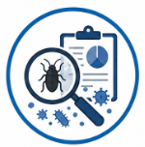
Paso 2. Inspección | Comprende el seguimiento de puntos críticos, refugios, fuentes de alimento, accesos y evidencias de actividad. Los hallazgos deben ubicarse y registrarse para establecer su distribución y evolución. | 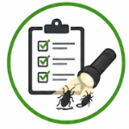
Paso 3. Prevención | Busca modificar las condiciones que permiten el ingreso, alimentación, refugio o reproducción mediante saneamiento, orden, manejo de residuos, mantenimiento y exclusión. | 
Paso 4. Control físico | Emplea barreras, trampas u otros mecanismos destinados a impedir el ingreso, limitar el desplazamiento o reducir la presencia de organismos sin depender exclusivamente de productos químicos. | 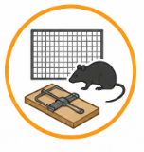
Paso 5. Control biológico | Considera el empleo de enemigos naturales u otras alternativas biológicas cuando sean técnicamente aplicables y compatibles con las condiciones de la explotación. | 
Paso 6. Control químico | Se incorpora cuando los criterios del programa justifican su necesidad. Debe formar parte de una estrategia integrada y no reemplazar las medidas preventivas, físicas o de saneamiento. | 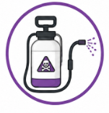
Paso 7. Evaluación | Determina si las acciones implementadas redujeron la actividad o presencia de la plaga. Los resultados permiten decidir si la estrategia debe mantenerse, modificarse o reforzarse. | 
Paso 8. Registro | Documenta hallazgos, fechas, áreas intervenidas, responsables, medidas aplicadas y resultados. Esta información permite comparar periodos y sustentar decisiones posteriores. | 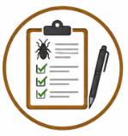
La secuencia puede ajustarse según el tipo de organismo y las condiciones de la granja, pero debe conservar el principio de intervenir primero sobre los factores que favorecen la presencia de plagas.
1.2 Seguimiento del programa de bioseguridad
El seguimiento permite comprobar si los procedimientos se aplican de acuerdo con lo establecido y si las medidas mantienen las condiciones sanitarias requeridas. La revisión debe incluir puntos relacionados con el ingreso, las barreras sanitarias, la limpieza, el control de plagas, los residuos, los registros y las prácticas del personal.
Los aspectos de control pueden organizarse mediante criterios que permitan documentar no solo el cumplimiento, sino también los hallazgos y las acciones necesarias:

Acordeón
Control de ingreso del personal | Comprobar que el acceso se realice por los puntos definidos, que se cumplan las medidas sanitarias establecidas y que los registros requeridos se encuentren diligenciados. Registrar cumplimiento, hallazgos y acciones correctivas cuando correspondan.
Pediluvios en funcionamiento | Revisar ubicación, condiciones de uso, limpieza y mantenimiento conforme al procedimiento establecido. Documentar deficiencias que puedan reducir su función sanitaria.
Rodaluvios operativos | Comprobar que se encuentren disponibles en los puntos establecidos y que su funcionamiento corresponda con el procedimiento definido para el ingreso de vehículos.
Programa de limpieza y desinfección | Verificar cumplimiento de frecuencias, áreas intervenidas, responsables y registros. Los hallazgos deben relacionarse con las acciones requeridas para corregir incumplimientos.
Programa de control de plagas | Revisar evidencias de actividad, registros de monitoreo, estado de barreras, puntos de control y resultados de las intervenciones realizadas.
Manejo adecuado de residuos | Comprobar separación, almacenamiento temporal, retiro y condiciones de los lugares destinados para su manejo, especialmente cuando puedan convertirse en fuente de alimento o refugio para plagas.
Registros actualizados | Confirmar que la información sea legible, completa, corresponda con las actividades ejecutadas y permita identificar fechas, responsables y resultados.
Capacitación del personal | Comprobar que los trabajadores hayan recibido orientación sobre los procedimientos que les corresponden y que existan soportes de las actividades desarrolladas.
Uso correcto de EPP | Revisar que los elementos requeridos para cada actividad estén disponibles y sean utilizados de acuerdo con los riesgos y procedimientos establecidos.
Cumplimiento de las BPA | Evaluar la aplicación conjunta de los componentes sanitarios, ambientales, de bienestar, alimentación, agua, bioseguridad y registros que correspondan a la explotación.
Los hallazgos derivados del seguimiento deben utilizarse para corregir desviaciones, fortalecer los procedimientos y orientar las acciones de mejora. El valor del registro radica en que permite comparar periodos, identificar recurrencias y sustentar decisiones basadas en las condiciones reales de la explotación.
La bioseguridad, las Buenas Prácticas Avícolas y el control integrado de plagas forman parte de un mismo enfoque preventivo. Su articulación permite actuar sobre las rutas de ingreso, las condiciones que favorecen la permanencia de organismos perjudiciales y los factores que pueden incrementar el riesgo sanitario, mediante procedimientos documentados, responsabilidades definidas y seguimiento continuo.
2. Plaguicidas, insecticidas y rodenticidas
El control químico forma parte del Control Integrado de Plagas (CIP), pero su incorporación debe responder a una necesidad determinada mediante el monitoreo y la evaluación de las condiciones de la explotación. En las empresas avícolas, los productos destinados al control de insectos, roedores y otros organismos perjudiciales complementan las acciones preventivas, físicas, mecánicas y biológicas implementadas dentro del programa de bioseguridad.
El manejo inadecuado de estos productos puede generar efectos adversos para las personas, los animales y el ambiente, además de favorecer problemas como la resistencia de las poblaciones objetivo o la contaminación de áreas, insumos y productos avícolas. Por esta razón, su gestión requiere personal capacitado, productos autorizados, interpretación adecuada de la etiqueta y de la Hoja de Datos de Seguridad (HDS), uso de los elementos de protección personal (EPP) definidos para cada caso y cumplimiento de los procedimientos establecidos por la empresa.
La decisión de incorporar un producto químico debe formar parte de una estrategia integral. Esto implica identificar previamente la plaga, determinar su nivel de presencia, corregir las condiciones que favorecen su establecimiento y valorar los resultados obtenidos con las medidas implementadas.
2.1 Conceptos básicos
Los productos utilizados en el control de plagas se diferencian principalmente por el organismo sobre el que están destinados a actuar. Esta distinción facilita su identificación dentro del programa y evita considerar todos los productos químicos como equivalentes. Los principales conceptos se precisan de la siguiente manera:

Pestañas
Plaguicida | Sustancia química, biológica o mezcla destinada a prevenir, controlar o eliminar organismos considerados plagas. Constituye una categoría general dentro de la cual pueden encontrarse productos dirigidos a diferentes organismos. | 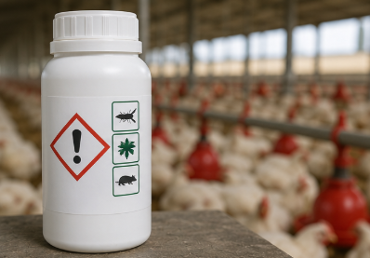
Insecticida | Tipo de plaguicida destinado específicamente al control de insectos. En el entorno avícola puede relacionarse con organismos como moscas, cucarachas, escarabajos y mosquitos. | 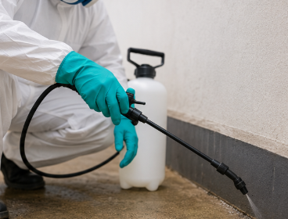
Rodenticida | Producto formulado para el control de roedores, principalmente ratas y ratones. Su incorporación debe responder a un programa de manejo que incluya medidas de exclusión, saneamiento y seguimiento. | 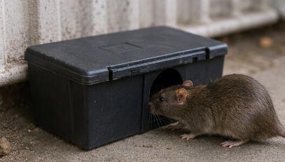
Larvicida | Producto dirigido al control de fases larvarias de determinados insectos. Su utilización se relaciona con el manejo de lugares en los que puedan desarrollarse estas etapas. | 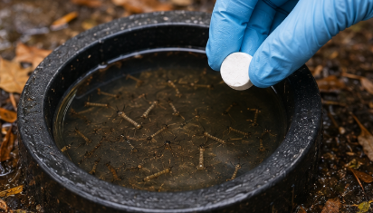
La selección entre estas categorías depende del organismo identificado y de la estrategia establecida dentro del CIP.
2.2 Clasificación
Los plaguicidas pueden agruparse de acuerdo con diferentes criterios, entre ellos el organismo objetivo, la formulación y las características del producto. Esta clasificación permite diferenciar su finalidad sin asumir que todos presentan las mismas condiciones de uso o los mismos riesgos. Según el organismo al que están destinados, se reconocen las siguientes categorías:

Tarjetas
Insecticidas | Dirigidos al control de insectos. La selección depende de la especie identificada, las condiciones del área y las indicaciones autorizadas para el producto. | 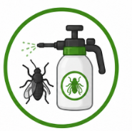
Rodenticidas | Destinados al control de roedores. Deben integrarse con acciones que reduzcan el acceso a alimento, agua y refugio. | 
Larvicidas | Actúan sobre fases larvarias de determinados insectos y se relacionan con estrategias orientadas a interrumpir su desarrollo. | 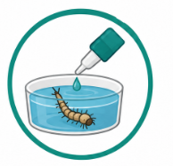
Acaricidas | Dirigidos al control de ácaros cuando estos correspondan al organismo identificado dentro del programa. | 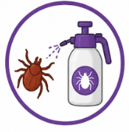
Molusquicidas | Destinados al control de moluscos en los contextos para los cuales se encuentren autorizados. | 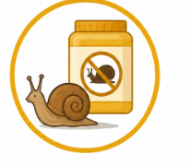
Otra forma de diferenciarlos corresponde a su formulación comercial. La formulación influye en características como manejo, almacenamiento y forma autorizada de empleo, por lo que siempre debe consultarse la información específica del producto. Las formulaciones incluidas en el material base se organizan así:

Slide
Polvo mojable (WP) | Presentación sólida formulada para emplearse conforme a las indicaciones técnicas establecidas en la etiqueta. Requiere atención a las condiciones de manipulación y preparación indicadas por el fabricante. | 
Concentrado emulsionable (EC) | Formulación concentrada cuyo manejo debe ajustarse estrictamente a la información técnica del producto y a las medidas de protección establecidas. | 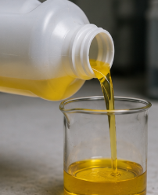
Suspensión concentrada (SC) | Presentación líquida en la que el ingrediente se encuentra disperso en un medio. Sus condiciones de uso dependen de las indicaciones autorizadas. | 
Polvo seco | Formulación sólida destinada a usos específicos. Deben considerarse las precauciones relacionadas con su manipulación y dispersión. | 
Cebo | Presentación diseñada para atraer a la plaga objetivo. Es frecuente en programas de control de roedores y requiere ubicación y manejo controlados por personal autorizado. | 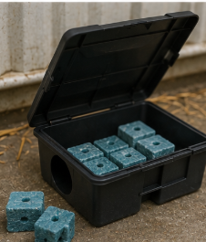
Granulado | Formulación sólida utilizada de forma localizada según las indicaciones del producto y las condiciones del programa. | 
Aerosol | Presentación destinada a aplicaciones puntuales autorizadas. Su empleo exige considerar las condiciones del área, ventilación y restricciones de seguridad señaladas en la etiqueta. | 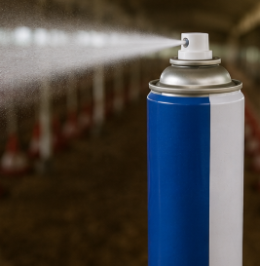
La formulación no determina por sí sola la conveniencia de un producto; debe analizarse junto con el organismo objetivo, el riesgo del área y las condiciones de bioseguridad.
2.3 Criterios para la selección
La elección de un plaguicida no debe basarse únicamente en su capacidad para disminuir una población determinada. También es necesario considerar las condiciones de la explotación, el riesgo para las aves y las personas, las características del producto y las restricciones establecidas en su documentación técnica. Entre los criterios relevantes se encuentran los siguientes:

Acordeón
Eficacia | Se relaciona con la capacidad del producto para actuar sobre la plaga objetivo dentro de las condiciones autorizadas. Debe valorarse junto con los resultados del monitoreo posterior.
Selectividad | Permite establecer si la acción se dirige principalmente al organismo objetivo y qué precauciones adicionales deben adoptarse frente a otros organismos.
Persistencia | Corresponde al tiempo durante el cual pueden mantenerse los efectos del producto. Su importancia radica en que puede influir en las restricciones del área y en las medidas posteriores al tratamiento.
Toxicidad | Permite reconocer los peligros potenciales para las personas y los animales. Debe interpretarse mediante la etiqueta, la HDS y la clasificación correspondiente.
Compatibilidad | Se relaciona con las condiciones bajo las cuales un producto puede formar parte de un programa junto con otras medidas. No deben realizarse combinaciones que no estén expresamente autorizadas.
Estabilidad | Hace referencia a la conservación de las propiedades del producto cuando permanece almacenado bajo las condiciones establecidas por el fabricante.
Área de intervención | Permite establecer si el producto está autorizado y resulta pertinente para el lugar en el que se ha identificado el problema, considerando la presencia de aves, alimento, agua o equipos.
Organismo objetivo | La identificación correcta de la plaga evita emplear productos que no correspondan con el problema sanitario detectado.
La decisión final debe fundamentarse en la información técnica disponible y en los procedimientos definidos dentro del programa de control.
2.4 Hojas de Datos de Seguridad (HDS)
La Hoja de Datos de Seguridad (HDS) reúne información necesaria para reconocer los peligros asociados con un producto químico y establecer medidas para su manejo, almacenamiento y respuesta ante situaciones no previstas.
El personal que tenga responsabilidades relacionadas con estos productos debe conocer el contenido pertinente de la HDS antes de intervenir en actividades de almacenamiento, transporte o uso. La información fundamental comprende:

Slide
Identificación | Incluye datos que permiten reconocer el producto y su fabricante o proveedor. Facilita diferenciar sustancias y consultar información específica cuando sea necesario. | 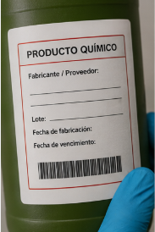
Composición | Contiene información sobre los componentes relevantes del producto, incluidos los ingredientes activos declarados. | 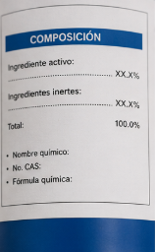
Identificación de peligros | Describe los principales riesgos físicos, para la salud o para el ambiente asociados con el producto. Orienta las medidas preventivas que deben adoptarse. | 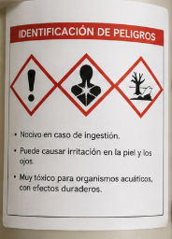
Primeros auxilios | Establece las acciones iniciales indicadas por el fabricante frente a una exposición accidental y la información necesaria para solicitar atención especializada. | 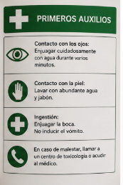
Respuesta ante incendios | Contiene orientaciones relacionadas con los peligros del producto en situaciones de incendio y con los medios previstos para su control por personal competente. | 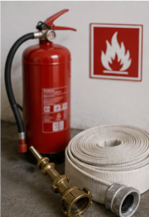
Respuesta ante liberaciones accidentales | Establece las medidas generales de seguridad y contención que deben seguirse conforme a los procedimientos de emergencia. | 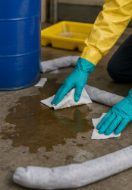
Manipulación | Describe condiciones para reducir riesgos durante las actividades autorizadas con el producto. | 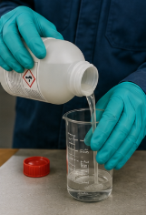
Almacenamiento | Indica las condiciones ambientales, físicas y de separación necesarias para conservarlo de manera segura. | 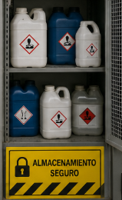
Protección personal | Identifica los controles y EPP requeridos de acuerdo con los peligros asociados. | 
Transporte y eliminación | Proporciona información relacionada con movilización y gestión final conforme a los requisitos aplicables. | 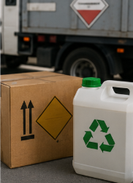
La HDS complementa la etiqueta y debe mantenerse disponible para consulta en los lugares definidos por el programa de seguridad de la empresa.
2.5 Etiquetas y comunicación de peligros
La etiqueta constituye una fuente esencial de información para identificar el producto, reconocer sus peligros y conocer las condiciones autorizadas de uso. Debe conservarse íntegra y legible durante el almacenamiento y manejo.
Además del nombre comercial, la etiqueta puede incluir información sobre el ingrediente activo, restricciones, precauciones, condiciones de aplicación, tiempos establecidos por el fabricante y clasificación de peligros. Los elementos principales cumplen las siguientes funciones:

Figura 1. Etiqueta de identificación y seguridad de un producto insecticida  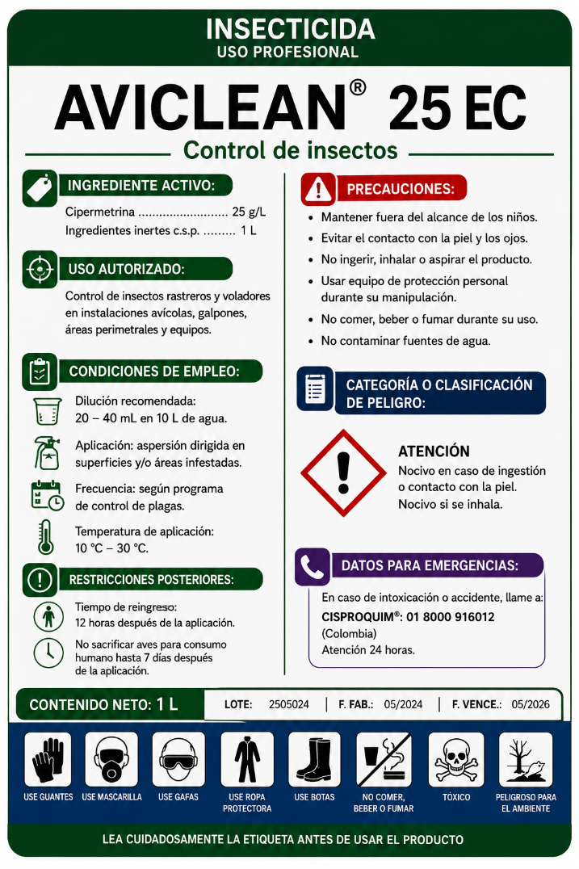 | - Nombre comercial: permite identificar el producto específico y diferenciarlo de otras formulaciones.  - Ingrediente activo: informa la sustancia responsable de la acción principal y facilita el seguimiento técnico dentro del programa.  - Uso autorizado: indica los organismos, situaciones o áreas para los cuales el producto ha sido aprobado según su registro.  - Condiciones de empleo: reúne las indicaciones que deben respetarse durante cualquier actividad autorizada con el producto.  - Precauciones: advierte sobre situaciones que pueden representar riesgo para las personas, los animales, el ambiente o los productos avícolas.  - Categoría o clasificación de peligro: permite reconocer el nivel o tipo de peligro comunicado por el sistema correspondiente.  - Restricciones posteriores: informa medidas como tiempos de reingreso u otras limitaciones que deban respetarse cuando correspondan.  - Datos para emergencias: facilitan la consulta de información y la solicitud de asistencia frente a incidentes relacionados con el producto.

Los pictogramas y demás elementos de comunicación de peligros deben interpretarse de acuerdo con el sistema de clasificación indicado en la etiqueta y en la HDS. No deben sustituirse por símbolos informales cuando se utilicen con fines de seguridad.
2.6 Técnicas de aplicación dentro del programa de control
Las técnicas de aplicación se seleccionan según el tipo de plaga, las características del área y las condiciones autorizadas para cada producto. Su ejecución corresponde a personal capacitado y debe ajustarse a los procedimientos de la explotación y a la información del fabricante. Desde una perspectiva formativa, las técnicas incluidas en el material base pueden diferenciarse así:

Tarjetas
Aspersión | Se relaciona con tratamientos autorizados sobre determinadas superficies o instalaciones. Su pertinencia depende del producto y de las condiciones del área. | 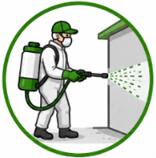
Nebulización | Puede emplearse en determinados programas para intervenir ambientes autorizados. Requiere controles específicos de seguridad y acceso. | 
Espolvoreo | Corresponde al uso de formulaciones destinadas a aplicaciones específicas sobre lugares definidos por el programa. | 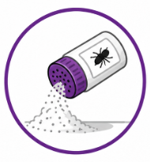
Cebaderos | Se integran principalmente al control de roedores y permiten mantener los productos destinados a este fin en puntos controlados y gestionados dentro del programa. | 
Aplicación localizada | Concentra la intervención en puntos previamente identificados como focos de actividad, evitando extender el tratamiento a áreas que no lo requieren. | 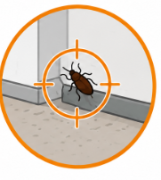
Uso de larvicidas | Se dirige a lugares en los que el diagnóstico haya identificado fases larvarias y donde el producto se encuentre autorizado para esa finalidad. | 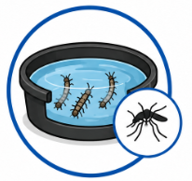
La elección de una técnica debe estar respaldada por el diagnóstico y no únicamente por la disponibilidad del producto o del equipo.
2.7 Medidas de seguridad antes, durante y después de una intervención
Las actividades relacionadas con productos químicos deben desarrollarse mediante procedimientos estandarizados. Las medidas de seguridad comienzan antes de la intervención y continúan hasta que el área, los equipos, los productos restantes y los registros hayan sido gestionados según lo establecido. Para evitar repeticiones entre las precauciones generales y el procedimiento de aplicación, ambas se integran en una sola secuencia:

Pestañas
Antes | Confirmar la identificación de la plaga y la necesidad de intervención; seleccionar únicamente un producto autorizado para el uso previsto; consultar etiqueta y HDS; comprobar las condiciones del área y de los equipos; disponer de los EPP requeridos; restringir el acceso cuando corresponda y asegurar que alimento, agua y aves no queden expuestos a situaciones no autorizadas. | 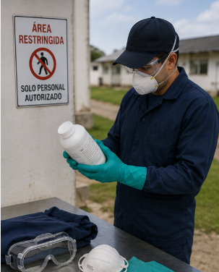
Durante | Cumplir las condiciones establecidas por el fabricante y por el procedimiento interno; utilizar los EPP definidos; impedir el acceso de personas no autorizadas; evitar actividades incompatibles con el manejo de sustancias químicas y mantener control sobre el área intervenida. | 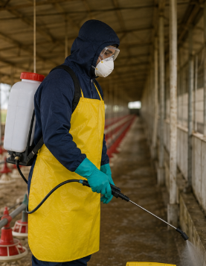
Después | Cumplir las medidas posteriores señaladas en la etiqueta; gestionar equipos y materiales según el procedimiento; almacenar de forma segura los productos que continúen autorizados para uso; gestionar residuos y envases mediante los mecanismos establecidos; documentar la intervención y posteriormente valorar sus resultados. | 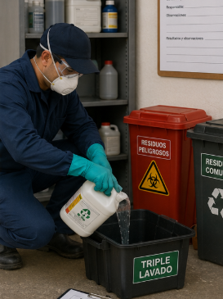
No deben realizarse mezclas o usos diferentes a los autorizados ni modificarse las condiciones establecidas en la documentación técnica del producto.
2.8 Almacenamiento

A continuación, se presenta un video sobre las condiciones esenciales para el almacenamiento adecuado de plaguicidas, orientado a prevenir riesgos de exposición, contaminación y deterioro de los productos.

VIDEO: Almacenamiento seguro de plaguicidas

2.9 Transporte
El transporte debe conservar la integridad de los recipientes y evitar el contacto de los productos con alimentos, agua, personas no autorizadas u otros elementos susceptibles de contaminación. Las condiciones específicas dependen de la clasificación del producto y de los requisitos aplicables. Las prácticas generales incluidas en el material se relacionan así:

Tarjetas
Mantener el envase original | Conserva la identificación, las advertencias y la información técnica vinculada con el producto. | 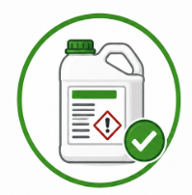
Separar de alimentos y otros insumos sensibles | Disminuye el riesgo de contaminación durante la movilización. | 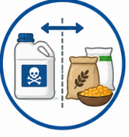
Proteger de condiciones ambientales inadecuadas | Ayuda a mantener la estabilidad del producto conforme a las especificaciones del fabricante. | 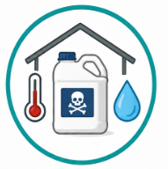
Evitar daños en los recipientes | Reduce la posibilidad de liberaciones accidentales durante el transporte. | 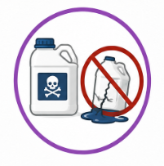
Disponer de información de seguridad | Facilita la actuación del personal competente en caso de presentarse una emergencia. | 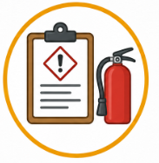
Cumplir los requisitos aplicables | Garantiza que la movilización se realice de acuerdo con las disposiciones correspondientes al tipo de producto transportado. | 
2.10 Lineamientos técnicos para el manejo responsable
El manejo responsable se sustenta en decisiones documentadas y en la integración del control químico con las demás estrategias del CIP. Las recomendaciones no deben considerarse acciones aisladas, sino criterios permanentes del programa. Los lineamientos principales comprenden:

Acordeón
Utilizar productos autorizados para el uso correspondiente | Garantiza que la selección se realice dentro del marco sanitario aplicable y de acuerdo con la finalidad aprobada para cada producto.
Fundamentar la intervención en el monitoreo | Evita incorporar productos químicos de manera rutinaria cuando no existe evidencia que justifique su utilización.
Gestionar el riesgo de resistencia | Requiere decisiones técnicas que eviten depender reiteradamente de una única estrategia de control y que integren medidas preventivas, físicas, biológicas y químicas.
Capacitar al personal | Fortalece la interpretación de etiquetas y HDS, el reconocimiento de peligros, el uso correcto de EPP y el cumplimiento de los procedimientos internos.
Mantener registros actualizados | Permite documentar fecha, producto empleado, responsable, área intervenida, motivo de la intervención y resultados del seguimiento.
Gestionar adecuadamente envases y residuos | Evita su reutilización inadecuada y favorece su entrega o disposición mediante los programas y mecanismos autorizados conforme a los requisitos ambientales aplicables.
Evaluar los resultados | Permite establecer si la intervención produjo el efecto esperado y si es necesario modificar las medidas preventivas o de control implementadas.

3. Seguridad y Salud en el Trabajo en el control de plagas

La Seguridad y Salud en el Trabajo (SST) constituye un componente fundamental de los programas de bioseguridad y control integrado de plagas en las empresas avícolas. Las actividades relacionadas con productos químicos, equipos, residuos y agentes biológicos pueden generar diferentes peligros laborales, por lo que requieren medidas orientadas a reducir la exposición y proteger la integridad de los trabajadores.

El Sistema de Gestión de Seguridad y Salud en el Trabajo (SG-SST) organiza las acciones destinadas a identificar peligros, valorar riesgos, establecer controles, capacitar al personal y realizar seguimiento a las condiciones laborales. La Ley 1562 de 2012 modificó el Sistema General de Riesgos Laborales, mientras que el Decreto 1072 de 2015 integra disposiciones relacionadas con el SG-SST.

En el contexto avícola, estas acciones deben articularse con la bioseguridad y el control integrado de plagas para que la prevención de riesgos laborales forme parte de la planificación de las actividades y no dependa únicamente del uso de Elementos de Protección Personal (EPP).

3.1 Principios y objetivos de la Seguridad y Salud en el Trabajo
La SST comprende políticas, responsabilidades y procedimientos destinados a prevenir accidentes de trabajo y enfermedades relacionadas con las condiciones en las que se desarrollan las labores. Su aplicación requiere identificar previamente los peligros y establecer controles acordes con cada actividad.

El Decreto 1072 de 2015 incorpora dentro del SG-SST aspectos relacionados con la identificación de peligros, la evaluación y valoración de riesgos, la definición de controles y el mejoramiento continuo. Los objetivos principales y su aporte a la gestión preventiva se relacionan de la siguiente manera:

Slide
Proteger la salud de los trabajadores | Orienta las acciones destinadas a disminuir la exposición a factores laborales que puedan afectar la salud física o mental. Incluye controles sobre las condiciones de trabajo y seguimiento de los riesgos identificados. | 
Prevenir accidentes de trabajo | Busca intervenir las situaciones que puedan producir lesiones durante las actividades, mediante procedimientos seguros, mantenimiento, capacitación y control de las áreas laborales. | 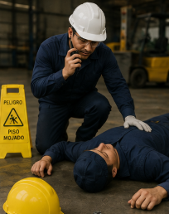
Identificar peligros y valorar riesgos | Permite reconocer las fuentes de peligro, establecer quiénes pueden estar expuestos y determinar las medidas de intervención requeridas. | 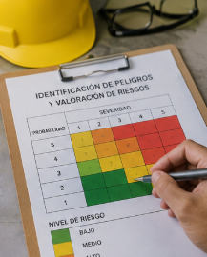
Promover condiciones laborales seguras | Integra aspectos relacionados con infraestructura, orden, limpieza, equipos, circulación, señalización y organización de las labores. | 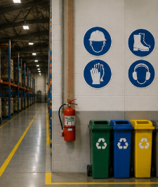
Fortalecer la cultura preventiva | Promueve que empleadores, responsables del sistema y trabajadores incorporen la prevención en sus decisiones y actividades habituales. | 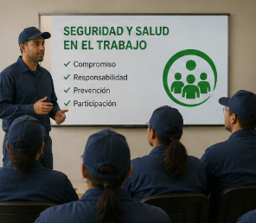
Cumplir los requisitos aplicables | Permite integrar las obligaciones correspondientes dentro de los procedimientos, registros y acciones del sistema de gestión. | 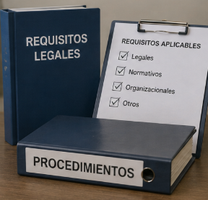
Impulsar el mejoramiento continuo | Utiliza los resultados del seguimiento, los incidentes, las condiciones identificadas y las acciones implementadas para fortalecer progresivamente el sistema. | 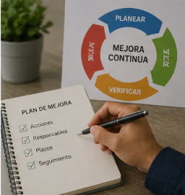

Estos objetivos se desarrollan mediante principios que orientan la toma de decisiones:

Tarjetas
Prevención | Prioriza la eliminación o reducción del peligro antes de que produzca una afectación. Las decisiones preventivas deben adoptarse desde la planificación de la actividad. | 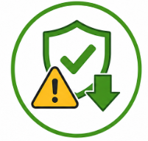
Protección | Integra controles colectivos, administrativos y personales según las características del riesgo identificado. | 
Capacitación | Proporciona al trabajador conocimientos relacionados con los peligros de su labor, los procedimientos establecidos y las conductas requeridas frente a situaciones no previstas. | 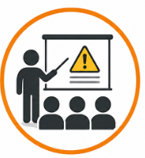
Participación | Favorece el reporte de condiciones inseguras, incidentes y oportunidades de mejora por parte de quienes intervienen en las actividades. | 
Mejoramiento continuo | Permite ajustar procedimientos y controles a partir de los resultados obtenidos durante el seguimiento del SG-SST. | 

3.2 Gestión preventiva en actividades relacionadas con productos químicos
Las labores que involucren productos químicos requieren procedimientos documentados que definan responsabilidades, restricciones, controles de acceso y medidas de seguridad. Antes de desarrollar una actividad, el personal responsable debe conocer la información de peligro incluida en la etiqueta y en la Hoja de Datos de Seguridad (HDS). Desde el enfoque de SST, la prevención se organiza en diferentes momentos sin convertir el EPP en la única barrera:

Pestañas
Antes de la actividad | Identificar los peligros y confirmar que la actividad esté autorizada; revisar la información de seguridad; comprobar las condiciones del área y del equipo; disponer de los controles establecidos; restringir el acceso cuando corresponda y asegurar que el personal responsable cuente con la capacitación requerida. | 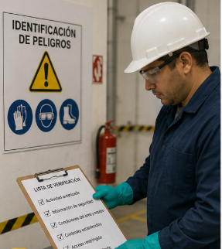
Durante la actividad | Mantener los controles definidos por el SG-SST; respetar las restricciones del área; utilizar los EPP establecidos mediante la evaluación del riesgo y evitar conductas incompatibles con las normas de higiene y seguridad. | 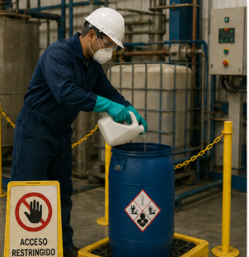
Después de la actividad | Gestionar los equipos, residuos y productos conforme a los procedimientos institucionales; aplicar las medidas de higiene establecidas; documentar la actividad y reportar cualquier condición, incidente o exposición que requiera seguimiento. | 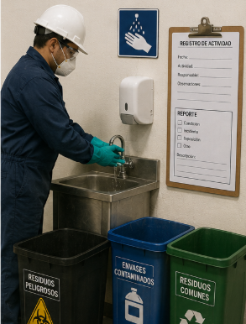

Algunas conductas pueden aumentar significativamente la exposición o generar contaminación. Por esta razón, deben quedar expresamente restringidas dentro de los procedimientos internos.

Tarjetas
Modificar o combinar productos sin autorización técnica | Puede generar peligros no previstos, alterar las condiciones de seguridad y aumentar el riesgo de exposición. | 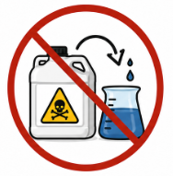
Trasvasar sustancias a recipientes destinados a alimentos o bebidas | Puede ocasionar confusión, pérdida de identificación y exposición accidental. | 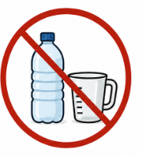
Desarrollar una actividad sin los controles definidos | Aumenta la posibilidad de contacto con el peligro y de ocurrencia de incidentes. | 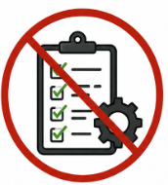
Consumir alimentos o bebidas en áreas de manejo de sustancias | Incrementa el riesgo de contaminación e ingreso accidental de sustancias al organismo. | 
Abandonar envases o residuos en lugares no autorizados | Puede producir contaminación ambiental y exposición de personas o animales. | 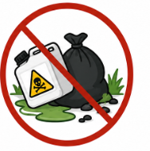
Retirar etiquetas o información de identificación | Dificulta reconocer el producto, sus peligros y las medidas que deben adoptarse frente a una emergencia. | 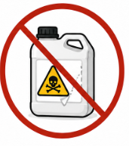

3.3 Riesgos laborales asociados con el control de plagas
Las actividades de control de plagas pueden involucrar factores de riesgo de diferente naturaleza. Su identificación permite seleccionar medidas de intervención antes de iniciar las labores y establecer prioridades dentro del SG-SST.

La evaluación debe considerar tanto la fuente del peligro como las condiciones de exposición, las características del trabajador, la duración de la tarea y los controles disponibles.
Los principales grupos se desarrollan de esta forma:

Slide
Químico | Puede estar relacionado con sustancias empleadas en actividades de saneamiento o control. Una exposición inadecuada puede producir afectaciones en piel, ojos, vías respiratorias u otros efectos según las características del producto. | 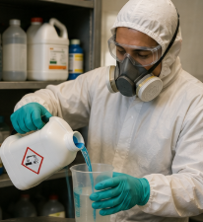
Biológico | Comprende la posible exposición a bacterias, virus, hongos, parásitos y material contaminado asociado con animales, residuos, excretas o instalaciones. | 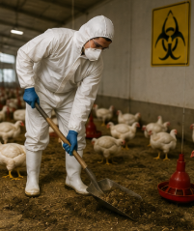
Físico | Incluye factores como ruido y condiciones térmicas que pueden afectar el bienestar o la salud cuando alcanzan niveles de exposición relevantes. | 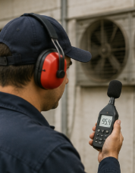
Biomecánico | Puede originarse por manipulación manual de cargas, posturas mantenidas, movimientos repetitivos o esfuerzos realizados durante las actividades. | 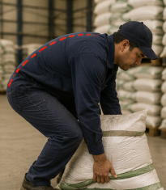
Mecánico | Se relaciona con partes móviles, herramientas y equipos que pueden ocasionar golpes, atrapamientos, cortes u otras lesiones cuando existen condiciones inseguras. | 
Locativo | Comprende pisos húmedos, desniveles, obstáculos, deficiencias de orden o áreas de circulación inadecuadas que pueden favorecer caídas y otros incidentes. | 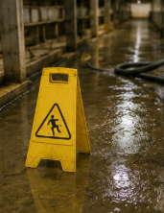
Eléctrico | Puede presentarse durante el uso o mantenimiento de equipos energizados o instalaciones eléctricas en condiciones deficientes. | 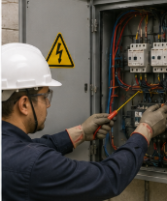
Psicosocial | Se relaciona con factores derivados de la organización del trabajo, carga laboral, demandas de la tarea y otras condiciones que pueden influir en la salud y el desempeño. | 

La clasificación constituye un punto de partida. La medida de intervención debe definirse a partir de la valoración específica realizada en cada puesto y actividad.

3.4 Responsabilidades dentro del SG-SST
La prevención de riesgos laborales requiere responsabilidades distribuidas entre la organización y las personas que participan en las actividades. El sistema no depende únicamente del trabajador que ejecuta una tarea ni del responsable de SST. La participación de cada actor puede organizarse así:

Slide
Empleador | Establecer e implementar el SG-SST, asignar recursos, definir responsabilidades, proporcionar capacitación y disponer de los controles requeridos para los peligros identificados. | 
Trabajador | Cumplir los procedimientos de seguridad, participar en las actividades de capacitación, utilizar adecuadamente los elementos asignados y reportar condiciones que puedan representar un riesgo. | 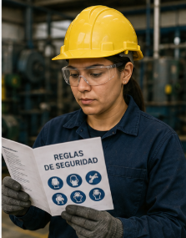
Supervisor o responsable operativo | Dar seguimiento a la aplicación de los procedimientos, comunicar desviaciones y coordinar las acciones necesarias cuando se identifiquen condiciones que requieran intervención. | 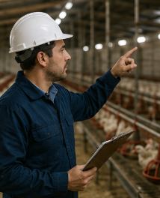
Responsable del SG-SST | Coordinar la identificación de peligros, la valoración de riesgos, el seguimiento de controles, la documentación y las acciones de mejoramiento correspondientes al sistema. | 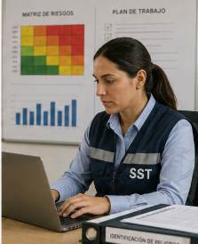

El Decreto 1072 de 2015 asigna al empleador responsabilidades relacionadas con la política de SST, la planificación, los recursos, los indicadores y el mejoramiento del sistema.

3.4.1 Seguimiento de las condiciones de seguridad
Las inspecciones permiten identificar desviaciones antes de que contribuyan a un incidente. Para que aporten información útil, no deben limitarse a marcar cumplimiento o incumplimiento; también deben registrar el hallazgo, la acción requerida y el responsable de atenderla. Los aspectos que pueden incorporarse al seguimiento se presentan seguidamente:

Acordeón
Personal capacitado | Confirmar que las personas asignadas conozcan los peligros asociados con su función, las restricciones aplicables y los procedimientos institucionales correspondientes.
EPP disponible y en condiciones adecuadas | Comprobar que los elementos definidos mediante la evaluación del riesgo se encuentren disponibles, íntegros y asignados a quienes los requieren.
Condiciones de los equipos | Revisar el estado general y los registros de mantenimiento para identificar daños o anomalías que puedan generar riesgos.
Productos identificados | Confirmar que los recipientes conserven información legible que permita reconocer el producto y consultar sus datos de seguridad.
HDS disponibles | Asegurar que el personal autorizado pueda acceder a la información de seguridad requerida frente a actividades normales o situaciones de emergencia.
Control y señalización de áreas | Comprobar que las restricciones de acceso y advertencias necesarias correspondan con las condiciones del lugar.
Recursos para respuesta ante incidentes | Revisar que los elementos definidos por el plan institucional de emergencias se encuentren disponibles y dentro de las condiciones previstas.
Registros actualizados | Confirmar que las inspecciones, incidentes, capacitaciones y acciones correctivas queden documentados de forma suficiente para su seguimiento.
Los hallazgos deben vincularse con acciones de mejora y no quedar únicamente consignados como antecedentes.

3.4.2 Acciones para reducir los riesgos laborales

A continuación, se presenta un pódcast sobre las principales medidas para el control y seguimiento de los riesgos laborales, destacando la importancia de integrar acciones preventivas, controles técnicos y administrativos, protección personal y vigilancia continua:

Pódcast: Gestión y control preventivo de los riesgos laborales

3.5 Gestión de incidentes y mejoramiento continuo
Los incidentes, condiciones inseguras y desviaciones detectadas durante el seguimiento constituyen fuentes de información para fortalecer el SG-SST. Su análisis permite determinar causas, establecer acciones correctivas y evitar que situaciones similares se repitan. La gestión puede organizarse mediante los siguientes elementos:

Tarjetas
Reporte oportuno | Permite que la organización conozca la situación y active los procedimientos internos correspondientes. | 
Análisis de causas | Busca establecer los factores que contribuyeron al incidente, evitando limitar el análisis únicamente a la conducta individual del trabajador. | 
Acciones correctivas | Intervienen las causas identificadas mediante cambios en infraestructura, procedimientos, capacitación, mantenimiento u otros controles pertinentes. | 
Asignación de responsables | Define quién debe desarrollar cada acción y facilita su seguimiento. | 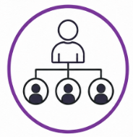
Registro | Conserva información sobre el evento, las decisiones adoptadas y los resultados de las medidas implementadas. | 
Seguimiento | Permite comprobar que las acciones hayan sido desarrolladas y determinar si es necesario realizar ajustes adicionales. | 

La SST aplicada al control de plagas requiere integrar la identificación de peligros, la planificación preventiva, la capacitación, los controles colectivos, la protección personal y el seguimiento de las condiciones laborales. Esta articulación permite reducir la exposición de los trabajadores y fortalecer el funcionamiento del SG-SST dentro de las actividades de bioseguridad de la explotación avícola.

4. Registros y documentación del Programa de Control Integrado de Plagas (CIP)

Los registros constituyen una herramienta fundamental para la implementación, seguimiento y evaluación del Programa de Control Integrado de Plagas (CIP) en las empresas avícolas. Su adecuado diligenciamiento permite documentar las actividades realizadas, analizar los resultados de las intervenciones, sustentar la toma de decisiones y conservar evidencia del cumplimiento de los procedimientos establecidos.

Además de respaldar los programas de bioseguridad y las Buenas Prácticas Avícolas (BPA), la documentación permite reconstruir el historial de las acciones sanitarias ejecutadas en la explotación. Esta información resulta útil durante procesos de seguimiento interno, auditorías, inspecciones y actividades de certificación.

Para que cumplan su propósito, los registros deben contener información clara, completa, legible, confiable y relacionada directamente con la actividad desarrollada. También deben identificar responsables, fechas, lugares y resultados, de manera que la información pueda analizarse posteriormente y relacionarse con otras actividades del programa.

4.1 Función de los registros
Los registros son documentos físicos o digitales en los que se consigna de manera organizada la información generada durante la ejecución del CIP. Su valor no radica únicamente en dejar constancia de una actividad, sino en permitir que los datos acumulados se conviertan en una fuente para el seguimiento y la mejora.

Cuando se diligencian de manera consistente, facilitan la identificación de cambios en la presencia de plagas, la comparación entre periodos, el reconocimiento de fallas recurrentes y la evaluación de las acciones implementadas. Sus principales aportes se relacionan de la siguiente manera:

Slide
Evidencia documental | Permite conservar soporte de las actividades desarrolladas, los responsables, las fechas y los resultados obtenidos. Facilita comprobar que los procedimientos definidos fueron ejecutados. | 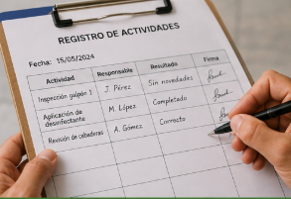
Seguimiento | Hace posible comparar información entre diferentes periodos y determinar si las condiciones sanitarias permanecen estables, mejoran o requieren intervención adicional. | 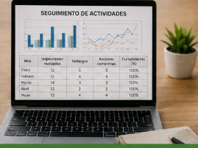
Planeación | Proporciona datos para definir prioridades, ajustar frecuencias de inspección y orientar recursos hacia los puntos que presentan mayor riesgo. | 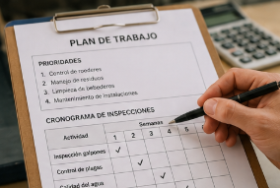
Auditorías e inspecciones | Facilita la consulta de antecedentes y aporta soportes relacionados con el cumplimiento de las actividades programadas. | 
Trazabilidad | Permite reconstruir la secuencia de una intervención desde la identificación del hallazgo hasta las acciones implementadas y su resultado. | 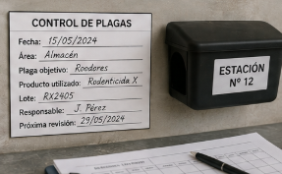
Mejoramiento continuo | Ayuda a reconocer desviaciones, recurrencias y oportunidades para modificar procedimientos o fortalecer medidas preventivas. | 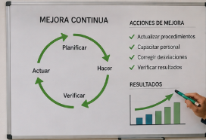

4.2 Tipos de registros
El CIP requiere diferentes formatos porque cada actividad genera información particular. No todos los registros cumplen la misma finalidad ni deben diligenciarse con igual frecuencia. Cada formato debe indicar claramente qué información se requiere, quién es responsable de consignarla y en qué momento debe actualizarse. Los principales registros pueden organizarse así:

Tarjetas
Inspección de plagas | Documenta evidencias de actividad, ubicación, tipo de organismo identificado, nivel estimado de presencia y condiciones que puedan favorecer su establecimiento. | 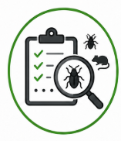
Monitoreo de cebaderos | Registra código, ubicación, estado, evidencias de actividad y novedades identificadas durante el seguimiento de los puntos destinados al control de roedores. | 
Aplicación de plaguicidas | Consigna información relacionada con la intervención autorizada, el producto utilizado, el área intervenida, el responsable y los resultados posteriores. | 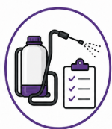
Limpieza y desinfección | Permite registrar áreas atendidas, fecha, responsable y cumplimiento de las actividades establecidas en el cronograma correspondiente. | 
Capacitación del personal | Conserva información sobre temas desarrollados, participantes, fecha, responsable de la actividad y soportes asociados. | 
Control de ingreso | Documenta el acceso de personas y vehículos cuando el procedimiento interno lo requiera, facilitando la trazabilidad de movimientos dentro de la explotación. | 
Manejo de residuos | Registra actividades relacionadas con separación, retiro, almacenamiento temporal o disposición, según las responsabilidades definidas por la empresa. | 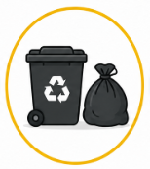
Acciones preventivas y correctivas | Permite relacionar un hallazgo con la medida implementada, el responsable, el plazo definido y el resultado del seguimiento. | 

La selección de formatos debe responder a las actividades reales de la explotación y evitar la generación de documentos que no aporten información útil al programa.

4.3 Criterios para el diligenciamiento
La calidad de un registro depende tanto de su diseño como de la forma en que se completa. Una información incompleta, tardía o difícil de interpretar reduce su utilidad para la trazabilidad y el análisis. El diligenciamiento debe realizarse de acuerdo con el procedimiento definido por la organización y conservar la integridad de la información consignada. Los criterios fundamentales son los siguientes:

Acordeón
Legibilidad | La información debe poder interpretarse sin ambigüedad, tanto en formatos físicos como digitales. Las abreviaturas empleadas deben estar definidas cuando puedan generar confusión.
Oportunidad | El dato debe registrarse en el momento establecido para la actividad, evitando depender de reconstrucciones posteriores basadas únicamente en la memoria.
Exactitud | La información consignada debe corresponder con lo ocurrido, sin aproximaciones injustificadas ni datos que no puedan sustentarse.
Integridad | Todos los campos aplicables deben quedar diligenciados. Cuando un campo no corresponda, debe utilizarse el criterio definido por la organización para evitar espacios sin explicación.
Identificación del responsable | Debe quedar constancia de la persona que ejecutó o registró la actividad, según el formato establecido.
Fecha y hora | Permiten ubicar cronológicamente el evento y relacionarlo con inspecciones, intervenciones o resultados posteriores.
Corrección de errores | Las modificaciones deben conservar la trazabilidad del dato original y realizarse conforme al procedimiento documental establecido.
Consistencia | La información de diferentes registros debe guardar relación entre sí; por ejemplo, una intervención reportada debe corresponder con el área, la fecha y el responsable consignados en los soportes asociados.

4.4 Trazabilidad
La trazabilidad consiste en la capacidad de reconstruir el historial de una actividad mediante información documentada. En el CIP permite relacionar hallazgos, decisiones, intervenciones y resultados sin depender únicamente del conocimiento informal del personal. Una trazabilidad adecuada facilita establecer cuándo se presentó un problema, en qué área ocurrió, qué medida se aplicó, quién participó y cuál fue el resultado obtenido.
La información mínima debe permitir responder a esas preguntas:

- Fecha y hora: ubican cronológicamente la actividad y permiten relacionarla con eventos anteriores o posteriores.
- Área o ubicación: identifica el lugar exacto en el que se detectó el hallazgo o se realizó la intervención.
- Responsable: permite establecer quién ejecutó, supervisó o registró la actividad.
- Hallazgo o motivo de intervención: explica por qué se tomó una determinada decisión dentro del programa.
- Producto o medida aplicada: identifica la acción implementada y facilita su seguimiento técnico.
- Resultado obtenido: permite establecer si la intervención produjo el efecto esperado o si requiere ajustes.
- Acción posterior: registra las decisiones adoptadas después de evaluar los resultados, especialmente cuando persisten desviaciones.

La trazabilidad adquiere mayor valor cuando los registros pueden relacionarse entre sí y permiten seguir un mismo evento desde su identificación hasta su cierre.

4.5 Documentación del programa
El CIP debe contar con documentos que orienten la ejecución de las actividades y con registros que evidencien lo realizado. Ambos tipos de información cumplen funciones distintas: los primeros establecen cómo debe desarrollarse el programa y los segundos conservan evidencia de su aplicación.

La documentación debe permanecer organizada, actualizada y disponible para el personal autorizado que la requiera. Los principales documentos y su utilidad se relacionan así:

Acordeón
Programa de Control Integrado de Plagas | Define objetivos, responsabilidades, criterios de seguimiento, métodos de control y lineamientos generales para la gestión de plagas.
Procedimientos Operativos Estandarizados (POE) | Describen de manera estructurada las actividades que deben desarrollarse, las responsabilidades y los criterios de control correspondientes.
Planos de ubicación de puntos de control | Permiten identificar espacialmente cebaderos, trampas u otros elementos de seguimiento y relacionarlos con los registros de inspección.
Cronograma de monitoreo | Organiza las frecuencias, áreas, responsables y fechas previstas para las actividades periódicas.
Registros de intervenciones | Conservan evidencia de las acciones realizadas y facilitan el análisis de su eficacia.
Hojas de Datos de Seguridad (HDS) | Proporcionan información relacionada con peligros, almacenamiento, protección y respuesta frente a incidentes asociados con productos químicos.
Inventario de productos | Permite controlar existencias, identificación, movimientos y condiciones documentales de los productos disponibles.
Informes de inspección | Integran hallazgos y análisis derivados de actividades de seguimiento y pueden incluir recomendaciones o acciones requeridas.

4.5.1. Registro de monitoreo de plagas
El monitoreo permite identificar cambios en la actividad de las poblaciones y determinar si las medidas preventivas mantienen las condiciones esperadas. Por ello, el formato debe contener información suficiente para comparar hallazgos entre diferentes fechas y áreas. Una estructura funcional puede incorporar los siguientes campos:

Tabla 1. Campos del registro de inspección y monitoreo de plagas

Campo | Información que debe aportar
Fecha y hora | Momento en que se realizó la inspección.
Área inspeccionada | Lugar específico incluido en el recorrido o seguimiento.
Plaga o evidencia identificada | Organismo encontrado o indicio asociado con su presencia.
Nivel o condición identificada | Clasificación definida por el programa para estimar la magnitud del hallazgo.
Condiciones asociadas | Factores que puedan favorecer alimento, agua, refugio o ingreso de la plaga.
Acción adoptada | Medida preventiva, correctiva o de seguimiento definida a partir del hallazgo.
Responsable | Persona encargada de realizar y registrar la inspección.
Seguimiento requerido | Fecha, actividad o condición que debe revisarse posteriormente.

El valor de este registro aumenta cuando los criterios para clasificar niveles de presencia están previamente definidos por la empresa.

4.5.2. Registro de intervenciones con plaguicidas
Las intervenciones químicas deben quedar documentadas para conservar la trazabilidad técnica y relacionarlas con el diagnóstico que justificó su incorporación dentro del CIP. El registro debe centrarse en información verificable y suficiente para el seguimiento posterior:

Tabla 2. Campos y finalidad documental del registro de intervención para el control de plaga

Campo | Finalidad documental
Fecha | Permite establecer cuándo se realizó la intervención.
Área intervenida | Identifica el lugar relacionado con la actividad.
Motivo de la intervención | Relaciona la aplicación con el hallazgo o criterio que justificó la medida.
Producto utilizado | Identifica el producto empleado mediante la información requerida por el procedimiento interno.
Ingrediente activo | Facilita el seguimiento técnico y la identificación del tipo de producto utilizado.
Responsable | Registra la persona autorizada que desarrolló o supervisó la actividad.
Condiciones o restricciones aplicables | Permite dejar constancia de medidas de seguridad o limitaciones asociadas con la intervención.
Resultado del seguimiento | Documenta la respuesta identificada después de la medida y permite valorar su eficacia.
Observaciones | Registra novedades relevantes que no estén contempladas en los demás campos.

Este registro debe relacionarse con el monitoreo previo y con la evaluación posterior, de modo que la intervención no quede documentada como una actividad aislada.

4.5.3. Registro de inspección de cebaderos
El seguimiento de cebaderos permite identificar actividad de roedores, cambios en los puntos de control y condiciones que requieran mantenimiento o intervención. Cada punto debe contar con una identificación que permita relacionar su ubicación con los registros y con el plano correspondiente. Los campos pueden organizarse de la siguiente manera:

Tabla 3. Campos para el registro e inspección de puntos de control de roedores
Campo | Información requerida
Código del punto | Identificador único que permita relacionar el cebadero con su ubicación física.
Ubicación | Área específica en la que se encuentra instalado.
Estado del dispositivo | Condición física del punto de control y posibles daños, desplazamientos o alteraciones.
Evidencias de actividad | Signos que permitan establecer presencia o interacción de roedores con el punto inspeccionado.
Condición del contenido | Información necesaria para determinar si requiere intervención según el procedimiento establecido.
Novedad encontrada | Registra circunstancias como deterioro, acceso no previsto u otras condiciones relevantes.
Acción realizada | Deja constancia de la medida adoptada durante la inspección.
Responsable y fecha | Permiten identificar quién realizó la actividad y cuándo se efectuó.

El análisis conjunto de varios puntos facilita reconocer zonas con mayor actividad y definir prioridades de intervención.

4.5.4. Registro de acciones preventivas y correctivas
Cuando una inspección identifica una desviación, el registro debe permitir seguir la situación hasta su cierre. No basta con consignar una acción; es necesario establecer qué originó la intervención, quién debe ejecutarla y cómo se comprobará su resultado. La estructura puede incluir los siguientes elementos:

Tabla 4. Campos para el registro y seguimiento de acciones preventivas y correctivas

Campo | Función
Hallazgo | Describe de manera concreta la condición identificada y el área en la que se presentó.
Causa identificada | Registra, cuando sea posible, el factor que originó o favoreció la desviación.
Acción preventiva | Busca evitar que una condición potencial llegue a convertirse en un problema o que una desviación similar se presente en otros puntos.
Acción correctiva | Atiende una desviación existente y procura intervenir la causa asociada.
Responsable | Define quién debe ejecutar o coordinar la medida.
Fecha prevista | Establece el plazo para desarrollar la acción.
Fecha de cierre | Registra cuándo se completó la actividad definida.
Resultado del seguimiento | Permite establecer si la medida fue suficiente o si se requieren acciones adicionales.

Este registro vincula los hallazgos con el proceso de mejoramiento continuo y facilita evitar que las mismas desviaciones permanezcan abiertas durante periodos prolongados.

4.6 Conservación y archivo de la documentación
Los documentos y registros deben conservarse de manera que mantengan su integridad, disponibilidad y trazabilidad durante el periodo definido por la organización o por los requisitos aplicables. El sistema de archivo puede ser físico, digital o mixto, siempre que existan criterios claros para identificación, acceso, respaldo, actualización y protección de la información. Las principales prácticas se relacionan así:

Slide
Organización por categorías | Facilita localizar registros de monitoreo, intervenciones, capacitaciones, inspecciones y acciones correctivas sin mezclar documentos de funciones diferentes. | 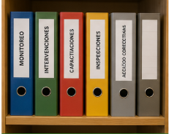
Orden cronológico | Permite reconstruir la secuencia de los eventos y comparar la evolución de una situación en el tiempo. | 
Identificación y codificación | Reduce confusiones entre versiones, áreas, periodos o tipos de documentos. | 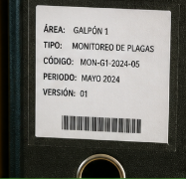
Digitalización cuando corresponda | Facilita la conservación y consulta de documentos físicos, siempre que se mantenga control sobre la integridad de la información. | 
Copias de respaldo | Disminuyen el riesgo de pérdida de información digital frente a fallas, daños o eliminación accidental. | 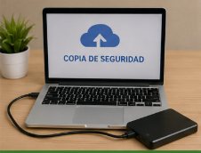
Control de acceso | Limita modificaciones o consultas a las personas autorizadas y ayuda a conservar la confidencialidad de la información que lo requiera. | 
Control de versiones | Evita utilizar formatos o procedimientos desactualizados y permite identificar cuál documento se encuentra vigente. | 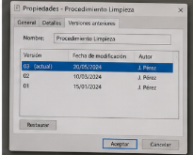
Definición de tiempos de conservación | Establece cuánto tiempo debe mantenerse cada tipo de registro de acuerdo con las necesidades de la organización y los requisitos aplicables. | 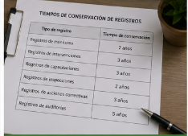

4.6.1 Análisis de la información y mejoramiento continuo
Los registros adquieren utilidad cuando la información consignada se analiza periódicamente. Acumular formatos sin revisar sus resultados limita su aporte al CIP y dificulta reconocer tendencias. El análisis debe permitir relacionar hallazgos con áreas, periodos, tipos de plaga, intervenciones y resultados obtenidos. Los principales usos de la información son:

Tarjetas
Tendencias de infestación | Permite identificar aumentos, disminuciones o recurrencias en determinados organismos y áreas. | 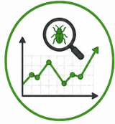
Frecuencia de hallazgos | Facilita reconocer puntos críticos que requieren mayor atención preventiva o ajustes en el monitoreo. | 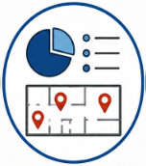
Eficacia de las intervenciones | Permite comparar la condición previa y posterior a una medida para establecer si produjo el resultado esperado. | 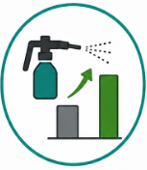
Reincidencia de desviaciones | Ayuda a identificar problemas que reaparecen y que pueden requerir intervenciones sobre causas estructurales. | 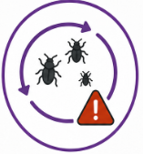
Cumplimiento de actividades programadas | Facilita determinar si inspecciones, mantenimientos y otras acciones fueron desarrollados conforme al cronograma. | 
Necesidades de capacitación | Permite identificar errores recurrentes de diligenciamiento o ejecución que requieran fortalecimiento de competencias. | 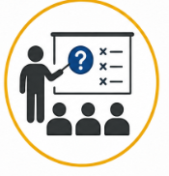
Acciones de mejora | Proporciona evidencia para modificar procedimientos, ajustar frecuencias o fortalecer controles en áreas específicas. | 
Los resultados del análisis deben incorporarse a la planeación del programa para que la documentación contribuya directamente a la toma de decisiones.

4.6.2 Articulación documental con otros programas
El CIP no funciona de manera independiente dentro de la explotación avícola. Sus registros deben relacionarse con la información generada por otros componentes de bioseguridad para obtener una comprensión más completa de las condiciones sanitarias. Esta articulación puede establecerse de la siguiente manera:

Acordeón
Limpieza y desinfección | Fechas, áreas intervenidas y desviaciones que puedan explicar cambios en la presencia de insectos u otros organismos.
Manejo de residuos | Condiciones de almacenamiento, frecuencias de retiro y hallazgos que puedan favorecer la proliferación de plagas.
Mantenimiento de infraestructura | Reparaciones de grietas, mallas, puertas, drenajes u otros puntos asociados con rutas de ingreso.
Control de ingreso | Movimientos de visitantes, vehículos o materiales que puedan relacionarse con eventos sanitarios determinados.
Capacitación | Formación del personal responsable de inspecciones, registros, manejo de productos y reporte de hallazgos.
SG-SST | Información relacionada con condiciones de seguridad, incidentes, EPP y actividades que involucren sustancias químicas.
Bioseguridad | Registros sanitarios que permiten relacionar cambios en las condiciones de la granja con la presencia de plagas o vectores.

La integración de estos datos permite interpretar los hallazgos dentro de un contexto más amplio y evita que cada registro se analice de forma aislada.

5. Inspección, monitoreo y toma de muestras
La inspección, el monitoreo y la toma de muestras constituyen actividades de seguimiento dentro del Programa de Control Integrado de Plagas (CIP). Su aplicación permite conocer las condiciones sanitarias de la explotación, identificar cambios que requieran intervención y generar información útil para evaluar la eficacia de las medidas de bioseguridad implementadas.

Estas actividades pueden abarcar la presencia de plagas y vectores, la condición sanitaria del agua, el estado de superficies, equipos y utensilios, así como el cumplimiento de los procedimientos establecidos. Los resultados obtenidos deben relacionarse con los registros del programa para facilitar el análisis de tendencias y la toma de decisiones. La frecuencia y alcance del seguimiento dependen del tipo de riesgo, las características de la granja, el origen del agua, los antecedentes sanitarios y los criterios definidos por la organización.

5.1 Toma de muestras de agua
La toma de muestras permite obtener información objetiva sobre la condición microbiológica o fisicoquímica del agua. Para que el resultado sea representativo, el muestreo debe responder a un procedimiento definido y considerar el punto seleccionado, el tipo de análisis y los requisitos del laboratorio receptor.

Las muestras pueden corresponder a diferentes puntos del sistema, como la fuente, el almacenamiento o la red de distribución. La selección depende del aspecto que se necesite evaluar y del problema que se pretenda investigar. Los elementos básicos del proceso se organizan así:

SLIDE
Punto de muestreo | Permite relacionar el resultado con una ubicación específica del sistema y comparar diferencias entre fuente, almacenamiento y distribución. | 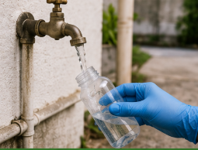
Recipiente adecuado | Debe corresponder al tipo de análisis solicitado y conservar las condiciones requeridas para evitar alteraciones de la muestra. | 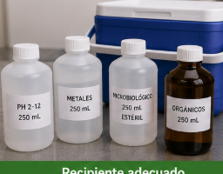
Identificación de la muestra | Relaciona el material recolectado con fecha, hora, ubicación, responsable y análisis solicitado. | 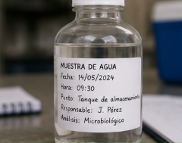
Condiciones de conservación | Buscan mantener la integridad de la muestra durante el periodo previo al análisis, según las indicaciones del laboratorio. | 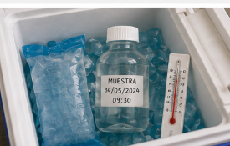
Transporte | Debe realizarse bajo las condiciones requeridas para que la muestra llegue al laboratorio sin cambios que comprometan su representatividad. | 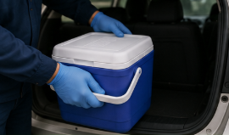
Registro | Documenta el origen, las condiciones del muestreo y cualquier novedad que pueda ser relevante para la interpretación posterior. | 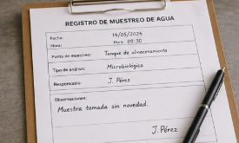
La organización del proceso debe seguir los procedimientos establecidos por el laboratorio o la autoridad competente para el análisis requerido.

5.2 Identificación y trazabilidad de las muestras
La rotulación permite vincular cada muestra con el sitio y momento de recolección. Una identificación incompleta dificulta interpretar los resultados y relacionarlos con las condiciones reales de la explotación. La información mínima puede distribuirse así:

Tabla 5. Datos para el registro e identificación de muestras

Dato | Función
Fecha | Permite ubicar la muestra dentro de la secuencia de seguimiento sanitario.
Hora | Ayuda a diferenciar muestras tomadas el mismo día y aporta contexto sobre las condiciones del momento.
Punto de muestreo | Identifica la fuente o área específica de donde procede la muestra.
Responsable | Permite establecer quién realizó o coordinó la actividad.
Tipo de análisis | Indica qué evaluación fue solicitada y facilita su manejo por parte del laboratorio.
Código de identificación | Evita confusiones cuando existen varias muestras pertenecientes a una misma jornada.
Observaciones relevantes | Permiten consignar condiciones particulares identificadas durante la actividad.

5.2.1 Muestreo de superficies, equipos y utensilios
Las superficies y elementos presentes en áreas productivas pueden acumular materia orgánica o microorganismos cuando los procedimientos de limpieza y desinfección no producen el resultado esperado. El muestreo permite evaluar puntos seleccionados de acuerdo con el riesgo y comprobar el desempeño de los procedimientos sanitarios. Los métodos empleados deben ser apropiados para el análisis solicitado y estar definidos por el laboratorio o protocolo correspondiente. Las áreas de interés pueden organizarse según su función:

TARJETAS
Comederos | Valorar las condiciones posteriores a los procedimientos de limpieza y reconocer posibles fuentes de contaminación asociadas con alimento residual. | 
Bebederos | Evaluar puntos que mantienen contacto continuo con agua y que pueden acumular residuos o material biológico. | 
Mesas o superficies de trabajo | Comprobar las condiciones higiénicas de zonas utilizadas durante actividades operativas. | 
Equipos | Determinar si los procedimientos aplicados después del uso mantienen las condiciones sanitarias previstas. | 
Bandejas y utensilios | Identificar posibles residuos o contaminación en elementos reutilizables relacionados con las labores de la explotación. | 
Tanques | Complementar el seguimiento de la calidad del agua mediante la evaluación de superficies internas cuando corresponda. | 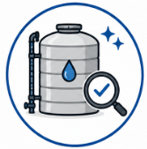
Vehículos o elementos de transporte | Valorar superficies que puedan participar en el traslado de contaminación entre áreas externas e internas. | 

La selección de puntos debe responder a criterios de riesgo y no únicamente a una rutina fija de muestreo.

5.2.2 Elementos utilizados para el muestreo
Los materiales dependen del método seleccionado y del análisis solicitado. Su función principal es permitir una recolección identificable, protegida y compatible con los requisitos del laboratorio. Los elementos más frecuentes cumplen las siguientes funciones:

SLIDE
Dispositivos estériles de recolección | Permiten obtener la muestra reduciendo el riesgo de introducir contaminación externa durante el procedimiento. | 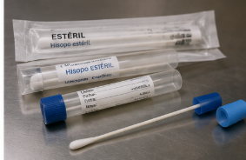
Plantillas o delimitadores | Facilitan la selección de un área definida cuando el método requiere comparar superficies de tamaño uniforme. | 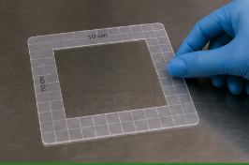
Elementos de protección personal | Reducen la exposición del trabajador y ayudan a evitar interferencias durante la actividad. | 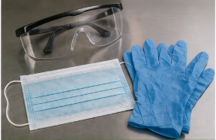
Material de identificación | Permite rotular cada muestra y conservar su relación con el registro correspondiente. | 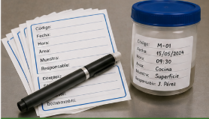
Recipiente para transporte | Protege las muestras y facilita mantener las condiciones ambientales definidas durante su traslado. | 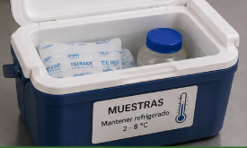
Formato de registro | Documenta los datos necesarios para la trazabilidad del procedimiento. | 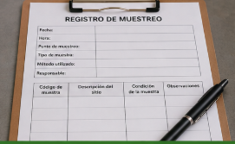

5.3 Verificación de los protocolos
La verificación busca determinar si las actividades previstas dentro de los programas de bioseguridad y control de plagas se ejecutan de acuerdo con lo establecido. A diferencia del monitoreo de una plaga o de un parámetro sanitario, esta actividad se concentra en el cumplimiento de los procedimientos. Puede desarrollarse mediante inspecciones, revisión documental, auditorías internas y análisis de resultados. Los aspectos principales incluyen:

Tarjetas
Limpieza | Comprobar cumplimiento de las actividades programadas, áreas intervenidas y registros asociados. | 
Desinfección | Revisar que se hayan cumplido las condiciones definidas en el procedimiento y que exista evidencia documental de la actividad. | 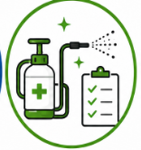
Control de plagas | Confirmar que existan monitoreos, registros de hallazgos y acciones relacionadas con los resultados obtenidos. | 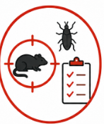
Uso de EPP | Verificar que los elementos definidos mediante la evaluación de riesgos se encuentren disponibles y sean utilizados en las actividades que los requieren. | 
Manejo de residuos | Comprobar que las prácticas correspondan con los procedimientos internos y que no generen condiciones favorables para plagas. | 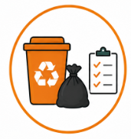
Estado de instalaciones | Identificar deterioros, aberturas, humedad, obstrucciones u otras condiciones que puedan convertirse en factores de riesgo. | 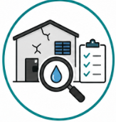
Registros | Confirmar que la información esté actualizada, completa y relacionada con las actividades realizadas. | 
Los hallazgos deben conducir a acciones de seguimiento cuando exista una desviación que pueda afectar la eficacia del programa.

5.4 Seguimiento de las condiciones de bioseguridad
Una inspección integral debe considerar diferentes componentes sin limitarse únicamente a determinar la presencia o ausencia de plagas. Los criterios de seguimiento pueden desarrollarse así:

ACORDEÓN
Condiciones de limpieza | Revisar acumulación de materia orgánica, residuos y otros factores que puedan favorecer contaminación o servir como fuente de alimento para plagas.
Evidencias de plagas | Identificar indicios recientes y relacionarlos con el área, la frecuencia y los antecedentes del monitoreo.
Barreras sanitarias | Comprobar su estado físico, disponibilidad y funcionamiento conforme al procedimiento establecido.
Puntos de control de roedores | Revisar identificación, integridad y correspondencia con la ubicación documentada en el programa.
Sistema de agua | Examinar condiciones generales, registros de tratamiento y resultados disponibles de seguimiento.
Documentación | Verificar que las actividades desarrolladas puedan relacionarse con registros completos y actualizados.
Condiciones de seguridad laboral | Confirmar que las tareas observadas se desarrollen bajo los controles previstos dentro del SG-SST.
Señalización y circulación | Revisar restricciones de acceso, identificación de áreas y rutas definidas para personas o vehículos.

5.5 Indicadores de seguimiento
Los indicadores transforman los datos obtenidos durante las inspecciones y monitoreos en información que puede compararse entre periodos. Su selección debe responder a los objetivos del programa y permitir identificar cambios relevantes. Más que registrar valores aislados, conviene analizar su comportamiento a lo largo del tiempo. Los principales indicadores incluidos en el contenido base pueden profundizarse así:

Slide
Frecuencia de detección de plagas | Permite establecer si determinados organismos aparecen de manera ocasional, recurrente o creciente en áreas específicas. | 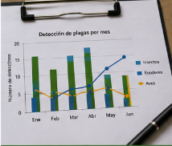
Actividad en puntos de control de roedores | Facilita reconocer cambios en la presencia de roedores y comparar zonas con diferentes niveles de actividad. | 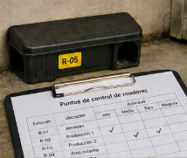
Cumplimiento del cronograma | Permite establecer qué proporción de las actividades programadas fue ejecutada dentro del periodo previsto. | 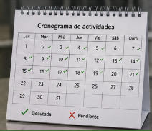
Resultados microbiológicos | Ayudan a establecer tendencias en la condición sanitaria de agua o superficies y a relacionarlas con medidas de limpieza, tratamiento o desinfección. | 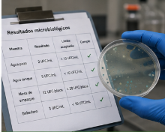
Calidad de los registros | Evalúa si la documentación requerida se encuentra completa y disponible para análisis. | 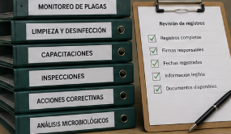
Hallazgos de inspección o auditoría | Permite cuantificar desviaciones, reconocer recurrencias y priorizar áreas que requieren intervención. | 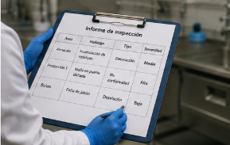
Cierre de acciones correctivas | Facilita comprobar si los hallazgos generan respuestas dentro de los plazos definidos y si las medidas adoptadas resultan suficientes. | 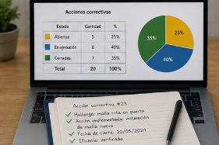

5.6 Gestión de hallazgos

Cuando una inspección, un resultado de laboratorio o un monitoreo identifica una desviación, la respuesta debe orientarse primero a comprender la condición que originó el problema. La acción correctiva atiende una situación existente, mientras que la acción preventiva busca evitar que una condición similar aparezca o se extienda a otras áreas. Algunos ejemplos pueden organizarse de esta manera:

Acordeón
Evidencias de roedores | Identificar puntos de ingreso, fuentes de alimento y refugio; revisar el estado de las barreras y los registros de monitoreo; ajustar las medidas del programa según los resultados obtenidos.
Resultado no conforme en agua | Revisar el sistema de abastecimiento, almacenamiento y tratamiento; identificar el punto en el que puede haberse generado la desviación y definir el seguimiento correspondiente.
Resultado no conforme en superficies | Revisar el procedimiento de limpieza y desinfección, las áreas involucradas y las condiciones posteriores a la actividad antes de definir ajustes.
Registros incompletos | Determinar si el problema corresponde al diseño del formato, desconocimiento del procedimiento, falta de seguimiento u otra causa antes de establecer la acción de mejora.
Barreras deterioradas | Priorizar mantenimiento o reparación y revisar si la condición permitió el ingreso de organismos o generó otros riesgos.
Incumplimiento recurrente | Analizar las causas y establecer medidas que intervengan el origen del problema, en lugar de limitarse a corregir cada evento de forma aislada.

5.6.1 Registro de inspección y monitoreo
La información generada durante el seguimiento debe permitir relacionar el hallazgo con su ubicación, responsable y acción posterior. Para evitar duplicaciones con el capítulo de documentación, el formato puede concentrarse en los datos específicos de la inspección. Una estructura funcional incluye:

Tabla 6. Campos para el registro y seguimiento de inspecciones sanitarias
Campo | Información que aporta
Fecha y hora | Ubican cronológicamente la inspección.
Área | Identifica el punto o instalación evaluada.
Aspecto inspeccionado | Define si el seguimiento corresponde a plagas, agua, superficies, infraestructura u otra condición.
Hallazgo | Describe de manera concreta la condición identificada.
Nivel o criterio de valoración | Permite clasificar el hallazgo según los parámetros definidos por el programa.
Acción definida | Registra la medida que debe implementarse a partir del resultado.
Responsable | Identifica quién queda encargado del seguimiento.
Fecha de revisión | Establece cuándo debe comprobarse el resultado de la medida adoptada.

5.6.2 Registro de toma de muestras
El registro de muestreo debe conservar la relación entre la muestra enviada y el resultado recibido posteriormente.
Los campos esenciales se distribuyen así:

Tabla 7. Campos para el registro, trazabilidad y seguimiento de muestras
Campo | Finalidad
Código de muestra | Identifica de manera única el material recolectado.
Fecha y hora | Ubican el momento de la toma.
Tipo de muestra | Diferencia agua, superficie u otro material incluido en el programa.
Lugar o punto | Relaciona el resultado con una ubicación precisa.
Responsable | Identifica la persona encargada de la actividad.
Análisis solicitado | Permite conocer qué parámetro o grupo de parámetros se pretende evaluar.
Condiciones de transporte | Documenta la información requerida para comprobar que la muestra fue trasladada bajo las condiciones definidas.
Resultado | Permite incorporar posteriormente el informe del laboratorio al historial del punto evaluado.
Acción derivada | Registra las decisiones adoptadas cuando el resultado requiere seguimiento.

5.6.3 Integración de resultados para la toma de decisiones
Los resultados de inspección, monitoreo y laboratorio adquieren mayor utilidad cuando se analizan conjuntamente. Un hallazgo aislado puede tener un significado limitado, mientras que la comparación entre diferentes fuentes de información permite identificar patrones. Este análisis puede establecer relaciones como las siguientes:

6. Plan de mejoramiento y manejo de contingencias

El plan de mejoramiento y el plan de contingencias fortalecen la capacidad de respuesta del Programa de Control Integrado de Plagas (CIP) frente a desviaciones, incumplimientos y eventos que puedan afectar la bioseguridad de la explotación avícola. Aunque ambos instrumentos forman parte del mejoramiento continuo, cumplen funciones diferentes: el primero orienta la corrección de causas y el fortalecimiento de los procesos; el segundo organiza la respuesta frente a situaciones inesperadas que requieren actuación inmediata y coordinada.

Su aplicación se articula con las Buenas Prácticas Avícolas (BPA), el Programa de Bioseguridad y el Sistema de Gestión de Seguridad y Salud en el Trabajo (SG-SST). Esta integración permite relacionar los hallazgos de inspecciones, monitoreos, auditorías y registros con decisiones concretas, responsables definidos, plazos de ejecución y criterios de seguimiento.

Las situaciones que requieren intervención pueden relacionarse con incremento de plagas, fallas de infraestructura, alteraciones en la calidad del agua, deficiencias documentales, incidentes laborales o eventos asociados con sustancias químicas. La respuesta debe ajustarse a la naturaleza del riesgo y a los procedimientos establecidos por la empresa.

6.1 Plan de mejoramiento

El Plan de Mejoramiento organiza las acciones derivadas de hallazgos, no conformidades o tendencias identificadas durante el seguimiento del CIP. Su finalidad no se limita a corregir una situación puntual, sino que busca intervenir las causas que favorecieron su aparición y reducir la posibilidad de recurrencia.

Para que sea funcional, debe relacionar cada hallazgo con su causa, la acción definida, el responsable, los recursos necesarios, el plazo y el criterio utilizado para determinar si la medida produjo el resultado esperado. Los principales propósitos se desarrollan así:

Slide
Corregir desviaciones | Permite intervenir situaciones que se apartan de los procedimientos o condiciones previstas, evitando que permanezcan abiertas sin tratamiento. | 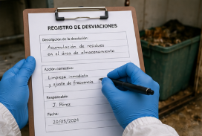
Reducir riesgos sanitarios | Orienta acciones hacia las condiciones que pueden favorecer enfermedades, contaminación o proliferación de plagas. | 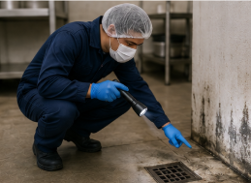
Fortalecer los procesos | Facilita ajustar frecuencias, responsabilidades, recursos o procedimientos cuando los resultados indican que una medida no produce el efecto esperado. | 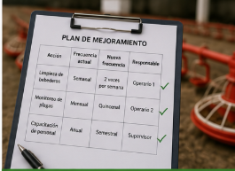
Fortalecer la bioseguridad | Permite intervenir fallas relacionadas con accesos, barreras, limpieza, almacenamiento, residuos, agua o infraestructura. | 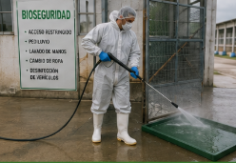
Atender requisitos aplicables | Relaciona los hallazgos con las obligaciones sanitarias, laborales o ambientales que correspondan a la explotación. | 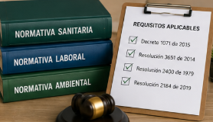
Impulsar el mejoramiento continuo | Convierte los resultados del seguimiento en decisiones que permiten ajustar progresivamente el programa. | 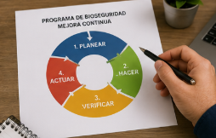

6.2 Acciones preventivas
Las acciones preventivas se orientan a intervenir condiciones que podrían generar una desviación antes de que esta se materialice. Se fundamentan en el análisis de riesgos, los antecedentes de la explotación, los resultados del monitoreo y las tendencias identificadas en los registros.
Su finalidad principal es disminuir la probabilidad de ocurrencia mediante controles aplicados sobre las causas o condiciones predisponentes. Algunos ejemplos se relacionan de la siguiente manera:

Tarjetas
Incremento de actividad de roedores | Revisar puntos de ingreso, disponibilidad de alimento, refugios y condiciones de los puntos de control antes de que la población aumente. | 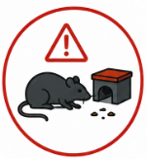
Acumulación de residuos | Ajustar frecuencias de retiro, condiciones de almacenamiento temporal y responsabilidades para evitar que se conviertan en fuente de alimento o refugio. | 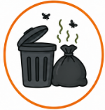
Deficiencias recurrentes de limpieza | Analizar si existen fallas en el procedimiento, la frecuencia, la asignación de personal, los recursos o la capacitación. | 
Cambios en la calidad del agua | Fortalecer el seguimiento del sistema de abastecimiento, almacenamiento y tratamiento según los criterios definidos por el programa sanitario. | 
Ingreso potencial de aves silvestres | Mantener en condiciones adecuadas mallas, cerramientos y demás barreras físicas destinadas a limitar el acceso. | 
Deficiencias en almacenamiento de productos químicos | Revisar identificación, separación, condiciones del área, control de acceso, inventario y documentación de seguridad. | 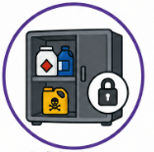
Registros con inconsistencias frecuentes | Analizar si el formato, la capacitación o el procedimiento de diligenciamiento requieren ajustes antes de que se pierda trazabilidad. | 

6.3 Acciones correctivas
Las acciones correctivas se implementan cuando existe una desviación identificada. Su propósito es intervenir la causa y evitar que el mismo problema se repita. La medida adoptada debe corresponder con el origen del hallazgo. Por esta razón, no siempre es suficiente repetir una actividad; puede ser necesario modificar infraestructura, cambiar una frecuencia, fortalecer una responsabilidad o ajustar un procedimiento. Los casos más frecuentes pueden abordarse así:

Acordeón
Alta actividad de roedores | Revisar integralmente las rutas de ingreso, fuentes de alimento, refugios, estado de barreras y resultados del monitoreo; posteriormente, ajustar las medidas del CIP según la causa identificada.
Incremento de insectos | Analizar materia orgánica, humedad, residuos, limpieza y puntos de reproducción; reforzar las medidas correspondientes antes de ampliar otras intervenciones.
Resultado no conforme en agua | Revisar la fuente, el almacenamiento, el tratamiento y la distribución para establecer dónde se originó la alteración y definir las acciones correspondientes.
Equipos con condiciones sanitarias inadecuadas | Analizar el procedimiento de limpieza, las condiciones del equipo y las responsabilidades asignadas antes de repetir la actividad.
Registros incompletos | Determinar si la causa corresponde a diseño del formato, falta de capacitación, incumplimiento del procedimiento o ausencia de seguimiento.
Barreras físicas deterioradas | Priorizar reparación o mantenimiento y revisar si la falla generó ingreso de plagas u otras condiciones de riesgo.

La eficacia de una acción correctiva debe establecerse mediante seguimiento posterior y comparación con la condición que originó el hallazgo.

6.4 Contingencias

Una contingencia corresponde a un evento inesperado que puede afectar la bioseguridad, la salud animal, la seguridad de los trabajadores, el ambiente o la continuidad de las actividades productivas. La respuesta debe encontrarse previamente organizada mediante procedimientos que definan responsables, comunicación interna, recursos disponibles, criterios de escalamiento y coordinación con servicios externos cuando sea necesario. Las principales situaciones contempladas en el contenido pueden relacionarse así:

Acordeón
Derrame de una sustancia química | Puede generar exposición y contaminación del área. La respuesta debe seguir el procedimiento institucional, la información de la HDS y el plan de emergencias.
Sospecha de intoxicación | Puede comprometer la salud de una persona expuesta. Se requiere suspender la actividad, activar la atención establecida por la organización y suministrar al personal sanitario la información del producto involucrado.
Alteración de la calidad del agua | Puede afectar a las aves y comprometer actividades sanitarias. Debe activarse el procedimiento definido para investigar la fuente, contener el riesgo y establecer una alternativa segura mientras se analiza la situación.
Incremento severo de plagas | Puede aumentar el riesgo sanitario y productivo. Requiere analizar las causas, reforzar las medidas de bioseguridad y ajustar el programa de intervención.
Incendio en un área con productos químicos | Puede generar riesgos para personas, instalaciones y ambiente. La respuesta corresponde al plan de emergencias y a los servicios especializados definidos por la empresa.
Daño o pérdida de integridad de un envase | Puede producir liberación de la sustancia y exposición. Debe aplicarse el procedimiento institucional correspondiente y limitar el acceso al área afectada.

6.5 Atención inicial frente a una posible exposición química
Ante una posible exposición a productos químicos, la prioridad es suspender la actividad, evitar nuevas exposiciones y activar el procedimiento de emergencia establecido por la empresa. La atención debe basarse en la Hoja de Datos de Seguridad (HDS) y en las indicaciones del personal sanitario. No deben improvisarse medidas ni administrarse sustancias o medicamentos sin orientación profesional. Las vías de exposición requieren respuestas diferenciadas:

Pestañas
Contacto con la piel | Interrumpir la exposición y seguir las indicaciones de descontaminación señaladas en la HDS del producto, solicitando atención profesional cuando corresponda. | 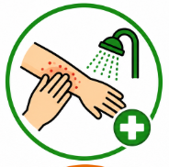
Contacto con los ojos | Aplicar las medidas inmediatas indicadas en la HDS y gestionar valoración sanitaria. | 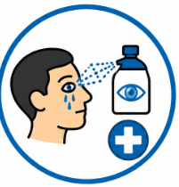
Inhalación | Retirar a la persona de la fuente de exposición únicamente cuando pueda hacerse sin generar un riesgo adicional y activar la atención establecida. | 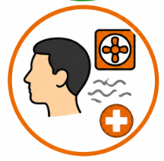
Ingestión | Solicitar atención médica inmediata y conservar disponible la etiqueta o HDS para facilitar la identificación del producto. No deben aplicarse medidas no indicadas por personal sanitario. | 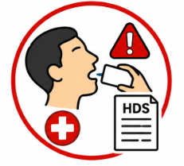

6.5.1 Gestión de derrames
Los derrames de sustancias químicas requieren una respuesta previamente definida dentro del plan de emergencias. La actuación debe priorizar la protección de las personas, el aislamiento del área y la intervención de personal capacitado. La respuesta institucional debe contemplar los siguientes componentes:

Tabla 8. Componentes y finalidad del plan de contingencia ante incidentes con sustancias químicas

Componente | Finalidad dentro de la contingencia
Suspensión de la actividad | Evita que continúe la liberación o que otras labores aumenten el riesgo.
Restricción del área | Impide el ingreso de personas no autorizadas y limita la exposición.
Identificación del producto | Permite consultar la HDS y activar el procedimiento correspondiente a sus características.
Activación del personal responsable | Garantiza que la situación sea atendida por personas capacitadas y con funciones definidas.
Disponibilidad de recursos de emergencia | Facilita la respuesta institucional según el tipo de sustancia y las condiciones del evento.
Gestión de residuos derivados del incidente | Permite manejar los materiales afectados conforme a los procedimientos y requisitos ambientales aplicables.
Registro e investigación | Documenta el evento, sus causas, las decisiones tomadas y las acciones posteriores.

Los elementos destinados a la atención de emergencias deben seleccionarse según los riesgos identificados y las sustancias presentes en la explotación, no mediante una composición única aplicable a todos los productos.

6.5.2 Seguimiento del plan de mejoramiento
El seguimiento permite determinar si las acciones definidas fueron ejecutadas y si produjeron el cambio esperado. Una acción no debe considerarse cerrada únicamente porque se realizó la actividad programada. La evaluación debe relacionar cumplimiento, resultado y permanencia de la mejora. Los principales indicadores pueden organizarse de esta manera:

Tarjetas
Cumplimiento del cronograma | Permite establecer qué proporción de las acciones previstas se ejecutó dentro de los plazos definidos. | 
Reducción de hallazgos recurrentes | Ayuda a determinar si las medidas adoptadas están disminuyendo la repetición de las mismas desviaciones. | 
Cambio en la actividad de plagas | Relaciona las acciones implementadas con los resultados obtenidos durante el monitoreo posterior. | 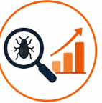
Cierre efectivo de acciones | Permite establecer si las medidas resolvieron la causa y no únicamente si fueron ejecutadas. | 
Cumplimiento de actividades de capacitación | Permite relacionar la formación programada con los problemas identificados en procedimientos o prácticas del personal. | 
Tiempo de atención de hallazgos | Facilita reconocer retrasos en la gestión de desviaciones y priorizar situaciones de mayor riesgo. | 
Reincidencia | Permite identificar problemas que reaparecen después de haberse considerado cerrados. | 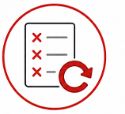

6.6 Registro del plan de mejoramiento
El registro debe permitir seguir cada hallazgo desde su identificación hasta el cierre de la acción. Para ello, conviene incorporar información suficiente sobre la causa, el responsable y el resultado obtenido. Una estructura funcional puede incluir:

Tabla 9. Campos para el registro y seguimiento del plan de mejoramiento

Campo | Información requerida
Hallazgo | Describe la desviación identificada y el área o proceso relacionado.
Causa | Registra el factor que originó o favoreció el problema, cuando haya sido determinado.
Acción definida | Indica la medida preventiva, correctiva o de fortalecimiento que debe implementarse.
Responsable | Identifica la persona o área encargada de ejecutar la acción.
Recursos requeridos | Permite establecer necesidades de personal, mantenimiento, infraestructura, capacitación u otros apoyos.
Fecha prevista | Define el plazo de ejecución.
Estado | Indica si la acción se encuentra pendiente, en proceso o cerrada.
Resultado del seguimiento | Permite establecer si la medida produjo el cambio previsto.

6.6.1 Registro de contingencias
La documentación de una contingencia permite reconstruir el evento, analizar sus causas y fortalecer la preparación frente a situaciones similares. Los campos principales pueden organizarse así:

Tabla 10. Campos para el registro y seguimiento de contingencias

Campo | Finalidad
Fecha y hora | Ubican el momento en que ocurrió el evento.
Tipo de contingencia | Permite clasificar el incidente según su naturaleza.
Área afectada | Identifica el lugar y facilita analizar las condiciones relacionadas.
Descripción del evento | Registra de manera objetiva qué ocurrió y cuáles fueron las condiciones iniciales.
Medidas activadas | Documenta las acciones institucionales ejecutadas conforme al plan correspondiente.
Responsables | Permite identificar las personas o áreas que participaron en la gestión.
Consecuencias identificadas | Registra afectaciones a personas, animales, infraestructura, procesos o ambiente cuando correspondan.
Acciones posteriores | Relaciona el evento con investigación, mantenimiento, capacitación u otras medidas de mejora.

6.6.2 Mejora continua
La mejora continua integra los resultados obtenidos mediante inspecciones, monitoreos, auditorías, registros, incidentes y análisis de indicadores. Su finalidad es mantener el programa actualizado frente a cambios en los riesgos, las instalaciones, los procedimientos y las condiciones de producción. En lugar de tratar cada hallazgo como un evento independiente, este enfoque permite relacionar problemas recurrentes y establecer ajustes de mayor alcance. El ciclo de gestión se desarrolla de la siguiente manera:

Figura 2. Ciclo PHVA
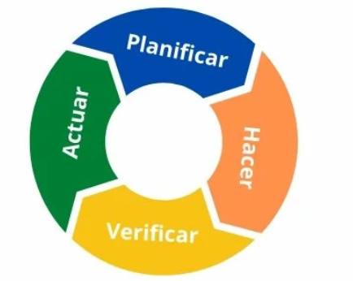
Planear | Identificar riesgos, analizar información histórica, establecer prioridades, definir objetivos y asignar recursos.
Hacer | Implementar procedimientos, medidas preventivas, actividades de capacitación y acciones definidas dentro del programa.
Evaluar | Analizar indicadores, inspecciones, resultados de monitoreo, registros y cumplimiento de las acciones implementadas.
Actuar | Ajustar procedimientos, corregir causas, fortalecer controles y actualizar la planificación según los resultados obtenidos.

La mejora continua también requiere revisar periódicamente el análisis de riesgos, la vigencia de los procedimientos, las responsabilidades asignadas y la capacidad de respuesta frente a contingencias.

6.6.3 Articulación entre mejoramiento y contingencias
El Plan de Mejoramiento y el Plan de Contingencias se relacionan, pero no deben confundirse. Una contingencia exige respuesta frente a un evento inmediato; posteriormente, la información obtenida puede originar acciones de mejoramiento destinadas a prevenir su repetición. Esta relación puede organizarse así:

Tarjetas
Desviación identificada durante una inspección | Se incorpora al Plan de Mejoramiento para analizar causas, asignar acciones y realizar seguimiento. | 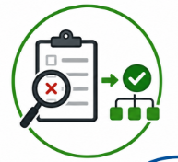
Evento que requiere respuesta inmediata | Activa el Plan de Contingencias y los procedimientos de emergencia correspondientes. | 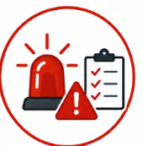
Incidente repetitivo | Requiere análisis de causas y fortalecimiento de controles dentro del Plan de Mejoramiento. | 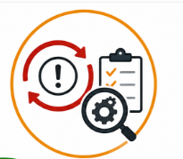
Falla detectada durante una contingencia | Puede generar acciones posteriores relacionadas con capacitación, mantenimiento, recursos o actualización de procedimientos. | 
Resultado satisfactorio sostenido | Permite mantener las medidas eficaces y orientar los recursos hacia otros riesgos prioritarios. | 

 | Programa de Control Integrado de Plagas  Se invita a leer el documento: Programa de Control Integrado de Plagas: Legislación, Anexos Técnicos y Evaluación del Programa en Empresas Avícolas, donde se aborda la implementación y gestión del Control Integrado de Plagas (CIP) en empresas avícolas, incluyendo la normatividad sanitaria, ambiental y de seguridad laboral, las responsabilidades del personal, los formatos técnicos de seguimiento y los procesos de evaluación y mejora continua.

- SÍNTESIS

A continuación, se presenta una síntesis de la temática estudiada en el componente formativo.

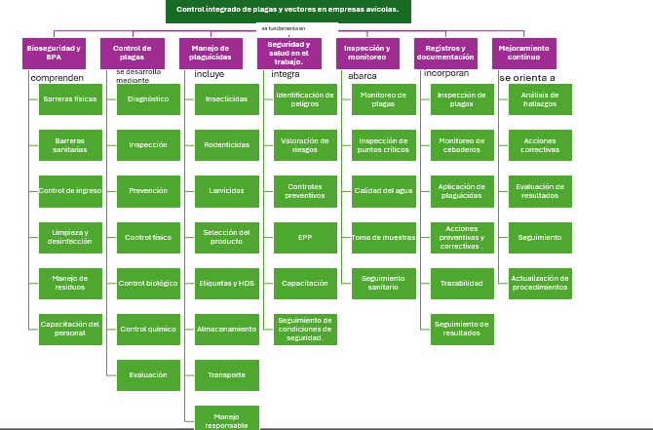

- ACTIVIDADES DIDÁCTICAS (Se debe incorporar mínimo 1, máximo 2)

DESCRIPCIÓN DE ACTIVIDAD DIDÁCTICA
Nombre de la Actividad
Objetivo de la actividad
Tipo de actividad sugerida | Cuestionario
Archivo de la actividad  (Anexo donde se describe la actividad propuesta) | El ejercicio siempre debe tener realimentación positiva sobre las respuestas que seleccione el aprendiz…si queda mal o bien

- GLOSARIO:

TÉRMINO | SIGNIFICADO
Bioseguridad: | conjunto de medidas para prevenir el ingreso y la propagación de enfermedades en la granja.
Buenas Prácticas Avícolas (BPA): | procedimientos que garantizan una producción avícola segura, inocua y sostenible.
Control integrado de plagas: | estrategia que combina métodos preventivos, físicos, biológicos y químicos para controlar plagas.
Detergente: | sustancia utilizada para remover la suciedad antes de la desinfección.
Equipo de Protección Personal (EPP): | elementos que protegen al trabajador frente a riesgos ocupacionales.
Inspección: | evaluación sistemática para verificar las condiciones sanitarias y la presencia de plagas.
Monitoreo: | seguimiento periódico para evaluar la eficacia del programa de control.
Pediluvio: | dispositivo utilizado para desinfectar el calzado al ingresar a la granja.
Plaga: | organismo que ocasiona pérdidas económicas o representa riesgos sanitarios.
Plaguicida: | producto destinado a prevenir, controlar o eliminar plagas.
POES: | procedimientos estandarizados para la limpieza y desinfección de instalaciones y equipos.
Registro: | documento que evidencia la ejecución de las actividades del programa sanitario.
Rodenticida: | producto utilizado para el control de poblaciones de roedores.
Trazabilidad: | seguimiento documentado de los procesos para garantizar su control y verificación.
Vector: | organismo que transmite agentes causantes de enfermedades entre animales o personas.

- REFERENCIAS BIBLIOGRÁFICAS

Instituto Colombiano Agropecuario. (2023, 1 de febrero). Mejorar las condiciones de bienestar de las aves, un propósito del ICA. https://www.ica.gov.co/noticias/mejorar-condiciones-bienestar-aves
Instituto Colombiano Agropecuario. (2023, 29 de marzo). El ICA inició pruebas en campo de la metodología que evaluará el bienestar animal en aves de corral. https://www.ica.gov.co/noticias/ica-inicio-metodologia-bienestar-animal-ave-corral
Instituto Colombiano Agropecuario. (2023, 2 de mayo). Profesionales del ICA se capacitan en evaluación del bienestar animal en aves de corral. https://www.ica.gov.co/noticias/ica-capacitacion-evaluacion-aves-de-corral
Instituto Colombiano Agropecuario. (2023, 19 de septiembre). El ICA avanza en extensión agropecuaria con bienestar animal. https://www.ica.gov.co/noticias/capacitacion-bienestar-animal-narino
Instituto Colombiano Agropecuario. (2023, 16 de noviembre). Colombia avanza en bienestar animal en la producción primaria. https://www.ica.gov.co/noticias/colombia-avanza-bienestar-animal-produccion-agroal
Instituto Colombiano Agropecuario. (s. f.). Grupo de Inocuidad en la Producción Pecuaria Primaria y Bienestar Animal. https://www.ica.gov.co/areas/pecuaria/servicios/inocuidad-en-las-cadenas-agroalimentarias.aspx
Nicol, C. J., Abeyesinghe, S. M., & Chang, Y.-M. (2024). An analysis of the welfare of fast-growing and slower-growing strains of broiler chicken. Frontiers in Animal Science, 5, Article 1374609. https://doi.org/10.3389/fanim.2024.1374609
Ozenturk, U., Chen, Z., Jamone, L., & Versace, E. (2023). Robotics for poultry farming: Challenges and opportunities [Preprint]. arXiv. https://arxiv.org/abs/2311.05069
Yang, X., Dai, H., Wu, Z., Bist, R., Subedi, S., Sun, J., Lu, G., Li, C., Liu, T., & Chai, L. (2023). SAM for poultry science [Preprint]. arXiv. https://arxiv.org/abs/2305.10254

- CONTROL DEL DOCUMENTO

 | Nombre | Cargo | Dependencia  (Para el SENA indicar Regional y Centro de Formación) | Fecha
Autor (es)

- CONTROL DE CAMBIOS
(Diligenciar únicamente si realiza ajustes a la Unidad Temática)

 | Nombre | Cargo | Dependencia | Fecha | Razón del Cambio
Autor (es)

